**APLIKASI SISTEM LAYANAN AKTA KELAHIRAN ONLINE**

**BERBASIS ANDROID MENGUNAKAN REACT NATIVE**

**STUDI KASUS DISDUKCAPIL KOTA PALANGKA RAYA**

**PROPOSAL SKRIPSI**

untuk memenuhi sebagian persyaratan mencapai derajat Sarjana S1 pada jurusan Ilmu Komputer



Disusun oleh **:**

**Robetson**

**18.53.019927**

# PROGRAM STUDI ILMU KOMPUTER FAKULTAS TEKNIK DAN INFORMATIKA

**UNIVERSITAS MUHAMMADIYAH PALANGKARAYA 2022**

## KATA PENGANTAR

Puji Syukur kepada Tuhan Yang Maha Esa, Karunia-Nya kepada kita semua sehingga penulis dapat menyelesaikan proposal skripsi dengan judul “Aplikasi Antrian Layanan Akta Kelahiran Mobile DISDUKCAPIL Kota Palangka Raya Berbasis Android”. Laporan proposal skripsi ini disusun sebagai salah satu syarat untuk mengerjakan skripsi pada program Strata-1 di jurusan Ilmu Komputer di- Universitas Muhammadiyah Palangka Raya.

Dalam kesempatan ini penulis menyadari dalam penyusunan proposal skripsi ini tidak akan selesai tanpa bantuan dari berbagai pihak, maka dari itu penulis ingin mengucapkan terima kasih yang sebesar-besarnya kepada,

1. Ibu Ika Safitri Windiarti, S.T., M.Eng., Ph.D. selaku dosen pembimbing proposal skripsi yang telah banyak memberikan arahan dan bimbingan kepada penulis selama proses penyelesaian proposal skripsi ini.
2. Bang Anggi, selaku pembimbing selama magang di DISDUKCAPIL Kota Palangka Raya yang telah mengizinkan dan memberikan informasinya kepada penulis selama proses penyelesaian proposal skripsi ini.

Dalam penyusunan proposal skripsi ini masih jauh dari kata sempurna. Untuk itu, penulis sangat mengharapakan kritik dan saran yang dapat membangun demi kesempurnaan dan perbaikannya, sehingga proposal skripsi ini dapat memberikan manfaat bagi kita semua.

Akhir kata, penulis mengucapkan Terima kasih.

Palangka Raya, Penulis

Robetson

18.53.019625

**DAFTAR ISI**

KATA PENGANTAR i

DAFTAR ISI ii

DAFTAR GAMBAR iii

DAFTAR TABEL iv

BAB I PENDAHULUAN 1

1.1. Latar Belakang Masalah 1

1.2. Rumusan Masalah 1

1.3. Batasan masalah 2

1.4. Tujuan penelitian 3

1.5 Manfaat penelitian 3

1.5.1 Manfaat bagi Penulis 3

1.5.2 Manfaat bagi Universitas Muhammadiyah Palangkaraya 3

1.5.3 Manfaat bagi DISDUKCAPIL Kota Palangka Raya 3

1.5.4 Manfaat bagi Masyarakat Umum 3

1.6 Metode Penelitian 4

1.6.1 Objek penelitian 4

1.6.2 Pengumpulan Data 4

1.6.2.1 Observasi 4

1.6.2.2 Identifikasi Masalah 4

1.6.2.3 Study Literatur 4

1.6.3 Metode Pengembangan Sistem 4

1.7 Sistematika Penulisan 5

BAB II TINJAUAN PUSTAKA 7

2.1 Teori-Teori Dasar 7

2.1.1 Sistem Antrian 7

2.1.2 Pengertian Pelayanan 7

2.1.3 Pengertian Aplikasi 7

2.1.4 Konsep Dasar Pemrograman 8

2.1.5 Internet 8

2.2 Konsep Pemodelan Sistem 9

2.2.1 Metode pengembangan waterfall 9

2.2.2 Unified Modelling Language (UML) 10

2.2.3 Flowchart 14

2.2.4 Algoritma FCFS 15

2.2.5 ERD 15

2.3 Perangkat Lunak yang Digunakan 17

2.3.1 JSON 17

2.3.2 JavaScript 18

2.3.3 React Native 18

2.3.4 PHP (Hypertext Preprocessor) 19

2.3.5 VS Code 19

2.3.6 Android Studio 20

2.3.7 XAMPP 21

2.3.8 PhpMyAdmin 22

2.3.9 Figma 23

BAB III ANALISA DAN RANCANGAN 25

3.1. Tinjauan Umum 25

3.2. Analisis 25

3.2.1. Analisis Kelemahan Sistem 25

3.2.2. Analisis Kebutuhan Sistem 26

3.2.2.1 Kebutuhan Perangkat Keras 27

3.2.2.2 Kebutuhan Perangkat Lunak 27

3.2.2.3 Kebutuhan Informasi 27

3.2.2.4 Kebutuhan Pengguna (User) 27

3.2.3 Analisa Kelayakan Sistem 27

3.2.3.1 Kelayakan Teknologi 28

3.2.3.2 Kelayakan Hukum 28

3.2.3.3 Kelayakan Operasional 28

3.3 Perancangan Desain Sistem 28

3.3.1 Rancangan Sistem 28

3.3.1.1 Use Case Diagram 30

3.3.1.2 Activity Diagram 32

3.3.1.3 Class Diagram 43

3.3.1.4 Sequance Diagram 44

3.3.2 Perancangan Basis Data 55

3.3.2.1 Tabel basis data 55

3.3.2.2 Entity Relationship Diagram 58

3.3.3 Perancangan User Interface 58

# **DAFTAR GAMBAR**

Gambar 2.1. Kode Dalam Program React Native 19

Gambar 2.2. Aplikasi Visual Studio Code 21

Gambar 2.3. Aplikasi Android Studio 21

Gambar 2.4. Control Panel XAMPP 23

Gambar 2.5. Halaman Utama PHPmyadmin 23

Gambar 2.6. Figma workspace 24

Gambar 3.1. Use Case Diagram 30

Gambar 3.2. Activity Diagram Login Admin 31

Gambar 3.3. Activity Diagram Login User Umum 32

Gambar 3.4. Activity Diagram Buat Akun User Umum 33

Gambar 3.5. Activity Diagram Informasi Syarat dan Ketentuan 34

Gambar 3.6. Activity Diagram Informasi Layanan Antrian 35

Gambar 3.7. Activity Diagram Buat Antrian 36

Gambar 3.8. Activity Diagram Pemberitahuan 37

Gambar 3.9. *Activity Diagram* Kelola Akun 38

Gambar 3.10. *Activity Diagram* Riwayat Antrian 39

Gambar 3.11. *Activity Diagram**Upload* Formulir 40

Gambar 3.12. *Activity Diagram* Kelola Antrian 41

Gambar 3.13. Activity Diagram Masuk Tanpa Login 42

Gambar 3.14. Class Diagram Sistem 43

Gambar 3.15. Sequance Diagram Login Admin 43

Gambar 3.16. Sequance Diagram Login Umum 44

Gambar 3.17. Sequance Diagram Buat akun 45

Gambar 3.18. Sequance Diagram Login Umum 45

Gambar 3.19. Sequance Diagram Layanan Antrian 46

Gambar 3.20. Sequance Diagram Buat Antrian 47

Gambar 3.21. Sequance Diagram Pemberitahuan 48

Gambar 3.22. Sequance Diagram Kelola User Umum 49

Gambar 3.23. Sequance Diagram Login Umum 50

Gambar 3.24. Sequance Diagram Upload File Formulir 51

Gambar 3.25. Sequance Diagram Kelola Antrian 52

Gambar 3.26. Sequance Diagram Tanpa Login 53

Gambar 3.27 Eternity Relationship Diagram 56

Gambar 3.28 Halaman Landing Page 57

Gambar 3.29 Halaman Login User Umum 57

Gambar 3.30 Halaman Home User Umum 58

Gambar 3.31 Halaman Buat Akun 59

Gambar 3.32 Halaman Profile 59

Gambar 3.33 Halaman Informasi Syarat 60

Gambar 3.34 Halaman Buat Antrian 61

Gambar 3.35 Halaman Informasi Antrian terdaftar 62

Gambar 3.36 Halaman Informasi Antrian Diproses User Umum 63

Gambar 3.37 Halaman Pemberitahuan 64

Gambar 3.38 Halaman Login User Admin 65

Gambar 3.40 Halaman kelola akun 66

Gambar 3.41 Halaman Antrian terdaftar User Admin 67

Gambar 3.42 Halaman Antrian Diproses User Admin 68

Gambar 3.43 Halaman kelola riwayat antrian 69

Gambar 3.44 Halaman Upload Formulir 70

Gambar 3.45 Halaman Edit Akun 71

Gambar 3.46 Halaman Profile Akun User umun Pada User Admin 72

Gambar 3.47 Halaman Edit Data Akun 73

Gambar 3.48 Halaman Home Tanpa Login 74

**DAFTAR TABEL**

Tabel 2.1. Simbol Use Case Diagram 11

Tabel 2.2. Simbol Activity Diagram 12

Tabel 2.3. Simbol Class Diagram 13

Tabel 2.4. Flowchart 14

Tabel 2.5. Entity Relationship Diagram 16

Tabel 3.1 Tabel AkunUsersAdmin 53

Tabel 3.2 Tabel AkunUsersUmum 54

Tabel 3.3 Tabel Antrian 54

Tabel 3.4 Tabel formulirPermohonanAktaKelahiran 55

# BAB I

# PENDAHULUAN

## Latar Belakang Masalah

Salah satu fungsi utama pemerintahan adalah memberikan pelayanan kepada masyarakat secara baik, efektif, efisien dengan cepat, tepat dan akurat. Terkait dengan pelayanan terhadap warga yang meminta sesuai kebutuhan pemerintah telah mengeluarkan berbagai kebijakan agar pelayanan yang diterima sesuai dengan tingkat pelayanan yang diharapkan masyarakat. Salah satu kebijakan tersebut adalah dikeluarkannya Keputusan Menteri Pendayagunaan Aparatur Negara (Kepmen PAN) Nomor : 63 Tahun 2003 tentang Pedoman Umum Penyelenggaraan Pelayanan Publik. Keputusan tersebut antara lain memuat tiga jenis kelompok layanan yang harus diberikan kepada masyarakat, yakni pelayanan administratif, pelayanan barang, dan pelayanan jasa.

Pelayanan publik oleh aparatur pemerintah masih memiliki banyak kelemahan sehingga belum dapat memenuhi kualitas sebagimana diharapkan masyarakat. Hal ini diindikasikan oleh banyaknya keluhan masyarakat terhadap pelayanan publik yang disampaikan melalui berbagai forum dan media massa. Oleh karena itu baik pemerintah pusat maupun pemerintah daerah harus senantiasa meningkatkan pelayanannya

Dinas kependudukan dan pencatatan sipil (DISDUKCAPIL) merupakan salah satu instrument pelayanaan yang sering di datangi oleh masyarakat. Tingginya angka masyarakat yang melakukan pelayanan yang salah satunya pembuatan akta kelahiran adalah salah satu alasan yang mengharuskan masyarakat mendatangi kantor DISDUKCAPIL termasuk yang ada di kota Palangka Raya. Proses pelayanan yang sudah berjalan saat ini masih menggunakan sistem pelayanan dengan cara lama yaitu **s**etiap masyarakat data ke kantor DISDUKCAPIL untuk melakukan layanan ini.

Dalam situasi seperti itu, tidak jarang terjadi penumpukan pengantri yang akan menimbulkan peningkatan jumlah kerumunan pada antrian di kantor DISDUKCAPIL untuk dilayani dan tidak jarang orang yang datang tidak dapat melakukan layanan karena kuota pelayanan yang sudah penuh dan tidak dapat melakukan pelayanan di hari tersebut.

Dalam upaya peningkatan kualitas pelayanan di DISDUKCAPIL khususnya permohonan akta kelahiran yang lebih baik maka diperlukan sebuah konsep atau sistem pelayanan yang baik dan dimudahkan, sehingga nantinya dapat terwujud suatu pelayanan efektif dan efisien serta dapat meningkatkan kinerja dari DISDUKCAPIL kota Palangka Raya. Berdasarkan uraian yang telah dipaparkan diatas, maka penulis membuat laporan skripsi yang berjudul “Aplikasi Sistem Layanan Akta Kelahiran Online Berbasis Android Menggunakan React Native, Studi Kasus : DISDKCAPIL Kota Palangka Raya”.

## Rumusan Masalah

Dari beberapa uraian yang penulis kemukakan pada bagian latar belakang masalah tersebut, penulis dapat merumuskan permasalahannya sebagai berikut :

1. Bagaimana pengguna layanan mendapatkan kemudahan untuk informasi mengenai antrian dan layanan permohonan pembuatan akta kelahiran di DISDUKCAPIL Kota Palangka Raya?
2. Bagaimana membuat antrian dan melakukan layanan permohonan akta kelahiran secara online tanpa harus harus datang ke kantor DISDUKCAPIL Kota Palangka Raya?

## Batasan masalah

Dalam hal ini penulis selaku penelitian aplikasi sistem layanan antrian online ini membatasi ruang lingkup yang ada dalam aplikasi tersebut yakni :

1. Proses pembuatan akta kelahiran oleh pihak DUKCAPIL dilakukan diluar dari aplikasi ini
2. Aplikasi ini hanya sebagai penghubung untuk masyarakat dan pihak DISDUKCAPIL untuk bertukar informasi dan berkas-berkas yang dibutuhkan oleh kedua belah pihak berkenaan dengan pelayanan permohonan pembuatan akta kelahiran.
3. Aplikasi ini harus menggunakan smartphone dengan sistem operasi android dan memerlukan koneksi internet.
4. Aplikasi ini tidak menjamin kebenaran dan keaslian data yang diberikan oleh pengguna dalam hal ini *user* umum.
5. Aplikasi ini tidak melakukan proses administrasi untuk layanan ini.

## Tujuan penelitian

Tujuan dari proposal yang penulis buat DISDUKCAPIL KOTA PALANGKA RAYA ini adalah sebagai berikut :

1. Memudahkan akses informasi layanan permohonan akta kelahiran di DISDUKCAPIL
2. Memudahkan pengguna melakukan permohonan pembuatan akta kelahiran secara online tanpa harus ke Kantor DISDUKCAPIL.
3. Data pengguna akan tersimpan dalam *database* dan dapat dikelola oleh *user* admin.

## Manfaat penelitian

## Manfaat bagi Penulis

1. Mengimplementasikan pengetahuan dan pengalaman yang di dapat selama kuliah dan untuk menyelesaikan mata kuliah skripsi.
2. Dapat menjadikan proses ini pengalaman untuk di gunakan di dunia kerja nantinya

## Manfaat bagi Universitas Muhammadiyah Palangkaraya

Sebagai bahan referensi yang berguna dalam perkembangan akademik khususnya pada penelitian-penelitian yang akan datang. Terkhususnya di prodi Ilmu Komputer di Universitas Muhammadiyah Palangkaraya.

## Manfaat bagi DISDUKCAPIL Kota Palangka Raya

Memberikan alternatif solusi kemudahan untuk sistem antrian yang ada agar sekiranya lebih efektif dan efisien dengan data yang dikelola di dalam *database* dan layanan dapat dilakukan secara *mobile*.

## Manfaat bagi Masyarakat Umum

Mempermudah bagi masyarakat dalam menggunakan fasilitas pelayanan permohonan akta kelahiran secara online.

## Metode Penelitian

## Objek penelitian

Pada penelitian ini penulis mengambil objek penelitian pada kantor DISDUKCAPIL kota Palangka Raya

## Pengumpulan Data

## Observasi

Peneliti sewaktu menjadi peserta PKL disana mengobservasi langsung sistem antrian yang ada di lapangan.

## Identifikasi Masalah

Dari beberapa uraian yang dikemukakan pada latar belakang masalah, maka dapat diidentifikasi masalah-masalah sebagai berikut :

1. Terjadi penumpukan antriansecara langsung di kantor DISDUKCAPIL Kota Palangka RAYA
2. Kekurangan informasi tentang antrian layanan permohonan akta kelahiran yang ada di DISDUKCAPIL
3. Pendataan pengguna pelayanan yang masih dilakukan secara manual

## Study Literatur

Tahapan selanjutnya yaitu kepustakaan atau *Study* Literatur, pengumpulan data dilakukan dengan cara mencari referensi yang relevan menyangkut dengan penelitian yang akan dilakukan, referensi-referensi tersebut diperoleh peneliti dari laporan penelitian terdahulu, karangan ilmiah, skripsi, buku tahunan *online* dan sumber elektronik.

## Metode Pengembangan Sistem

Pada pebuatan sistem ini nantinya dibuat dengan menggunakan model proses *waterfall.* Model ini memiliki beberapa tahapan yaitu sebagai berikut:

1. *Requirement* (Analisa Kebutuhan Perangkat Lunak)

Pada proses ini penulis mengumpulkan perangkat lunak apa saja yang diperlukan oleh sistem yang akan dibutuhkan oleh *developer*.

1. Design

Proses multi langka yang fokus pada desain pembuatan program perangkat lunak termasuk struktur data, arsitektur perangkat lunak, representasi antar muka dan prosedur pengkodean bisa disebut desain perangkat lunak. Pada proposal skripsi ini penulis menggunakan design *UML (Unfiend Modeling Language)*

1. Pembuatan kode

Design harus di translasikan kedalam program perangkat lunak. Hasil dari tahap ini adalah program komputer sesuai dengan desain yang telah dibuat pada tahap desain. Pada pembuatan kode menggunakan *JavaScript* dan *PHP* lalu basis data menggunakan *MySQL.*

1. Pengujian sistem

Pada pengujian fokus pada perangkat lunak dari segi logika dan setiap bagiannya bekerja sesuai dengan fungsionalitasnya sudah teruji. Hal ini dilakukan untuk meminimalisir terjadinya kesalahan seperti *error* dan memastikan *output* yang diharapkan sesuai dengan yang diinginkan. Pengujian ini nantinya dijalankan oleh A*ndroid Viritual Device (AVD)* yang ada pada android studio dan atau smartphone *android* itu sendiri.

1. Pemeliharaan dan pendukung

Tidak menutup kemungkinan jika perangkat lunak yang selesai dibuat ini nantinya mengalami perubahaan ketika sudah dikirim ke user. Perubahan bisa terjadi karena adanya *bug* dan tidak terdeteksi ketika pengujian.

## Sistematika Penulisan

BAB I: PENDAHULUAN

Materinya sebagian besar berupa latar belakang sistem antrian, rumusan masalah, batasan masalah, tujuan penelitian, manfaat penelitian, metode penelitian dan sistematika penulisan laporan penelitian pada Aplikasi Antrian Layanan DISDUKCAPIL kota Palangka Raya berbasis Androi .

BAB II: TINJAUAN PUSTAKA

Merupakan tinjauan pustaka berupa penjelasan tentangTeori-teori yang mendukung judul, dan mendasari pembahasan secara detail. Landasan teori berupa definisi-definisi atau model yang langsung berkaitan dengan ilmu atau masalah yang diteliti.

BAB III: ANALISA DAN DESAIN SISTEM

Metode perancangan sistem yang akan dibuat yaitu berupa flowchart, usecase diagram, activities diagram dan class diagram serta design UI kasar dari aplikasi ini nantinya.

BAB IV: IMPLEMENTASI DAN PEMBAHASAN

Bab ini merupakan paparan hasil analisis. Bab IV ini akan memaparkan hasil-hasil dari tahapan penelitian, dari tahap analisis, desain perancangan aplikasi, pengcodingan.

BAB V: PENUTUP

Berisi kesimpulan dan saran. Kesimpulan tentang hasil yang diperoleh dari bab sebelumnya dan rangkuman dari hasil penelitian ini.

# BAB II

# TINJAUAN PUSTAKA

Tinjauan Pustaka diperlukan untuk identifikasi penelitian-penelitian serupa yang telah dilakukan sebelumnya, sehingga penulis dapat melakukan perbedaan proposal skripsi ini penulis mengacu terhadap beberapa jurnal yang berkaitan dengan metode, masalah, teori dan studi kasus yang sama dengan penelitian yang penulis lakukan.

## Teori-Teori Dasar

## Sistem Antrian

Sistem antrian Antrian adalah suatu garis tunggu dari nasabah (satuan) yang memerlukan layanan dari satu atau lebih pelayan (fasilitas pelayanan). Salah satu hal yang kurang efektif dan efisien didalam system antrian yaitu panjangnya antrian dikarenakan kurangnya jumlah loket yang beroperasi.

## Pengertian Pelayanan

Menurut Groonros (2014:27) Pelayanan merupakan adalah suatu aktivitas atau serangkaian aktivitas yang bersifat tidak kasat mata (tidak dapat diraba) yang terjadi sebagai akibat adanya interaksi antara konsumen dengan karyawan atau hal-hal lain yang disediakan oleh perusahaan pemberi pelayanan yang dimaksudkan untuk memecahkan permasalahan konsumen atau pelanggan.

## Pengertian Aplikasi

Aplikasi berasal dari kata *application* yaitu bentuk benda dari kata kerja *to apply* yang dalam bahasa Indonesia berarti pengolah. Secara istilah, aplikasi komputer adalah suatu subkelas perangkat lunak komputer yang menggunakan kemampuan komputer langsung untuk melakukan suatu tugas yang diinginkan pemakai (Hasugian, 2014).

Aplikasi adalah program siap pakai yang dapat digunakan untuk menjalankan perintah-perintah dari pengguna aplikasi tersebut dengan tujuan mendapatkan hasil yang lebih akurat sesuai dengan tujuan pembuatan aplikasi tersebut, aplikasi mempunyai arti yaitu pemecahan masalah yang menggunakan salah satu teknik pemrosesan data aplikasi yang biasanya berpacu pada sebuah komputansi yang diinginkan atau diharapkan maupun pemrosesan data yang diharapkan.(Bobsusanto, 2016).

Adapun pengertian aplikasi menurut para ahli lainya :

1. Menurut Jogiyanto (1999, 12) adalah penggunaan dalam suatu komputer, instruksi (*instruction*) atau pernyataan (*statement*) yang disusun sedemikian rupa sehingga komputer dapat memproses input menjadi output.
2. Menurut Kamus Kamus Besar Bahasa Indonesia (1998, 52) adalah penerapan dari rancang sistem untuk mengolah data yang menggunakan aturan atau ketentuan bahasa pemrograman tertentu. Aplikasi adalah suatu program komputer yang dibuat untuk mengerjakan dan melaksanakan tugas khusus dari pengguna.
3. Menurut Harip Santoso, adalah suatu kelompok *file (form, class, report*) yang bertujuan untuk melakukan aktivitas tertentu yang saling terkait, misalnya aplikasi *payroll*, aplikasi *fixed asset*.

## Konsep Dasar Pemrograman

Program adalah ekspresi pernyataan atau kombinasi yang disusun dan dirangkai menjadi satu kesatuan prosedur yang berupa urutan langkah untuk menyelesaikan masalah yang diimplementasikan dengan menggunakan bahasa pemrograman, sehingga dapat dieksekusi oleh program. Pemrograman terstruktur adalah konsep atau paradigma atau sudut pandang permograman yang membagi- bagi perogram berdasarkan fungsi-fungsi atau prosedur-prosedur yang dibutuhkan program komputer (M.Shalahuddin dan Rosa A.S, 2016).

## Internet

*Internet* adalah komunikasi jaringan komunikasi global yang menghubungkan seluruh komputer di dunia meskipun berbeda sistem operasi dan mesin. *Interconnection network* (internet) adalah sistem global dari seluruh jaringan komputer yang saling terhubung. *Internet* berasal dari bahasa latin "*inter*" yang berarti "antara". *Internet* merupakan jaringan yang terdiri dari milyaran komputer yang ada di seluruh dunia. Internet melibatkan berbagai jenis komputer serta topologi jaringan yang berbeda. Dalam mengatur integrasi dan komunikasi jaringan, digunakan standar protokol *internet* yaitu TCP/IP. TCP bertugas untuk memastikan bahwa semua hubungan bekerja dengan baik, sedangkan IP bertugas untuk mentransmisikan paket data dari satu komputer ke komputer lainya (Hindro, 2012).

1. **Konsep Pemodelan Sistem**

## Metode pengembangan waterfall

Menurut Pressman (2015:42), model waterfall adalah model klasik yang bersifat sistematis, berurutan dalam membangun software. Nama model ini sebenarnya adalah “Linear Sequential Model”. Model ini sering disebut juga dengan “classic life cycle” atau metode waterfall. Model ini termasuk ke dalam model generic pada rekayasa perangkat lunak dan pertama kali diperkenalkan oleh Winston Royce sekitar tahun 1970 sehingga sering dianggap kuno, tetapi merupakan model yang paling banyak dipakai dalam Software Engineering (SE). Model ini melakukan pendekatan secara sistematis dan berurutan. Disebut dengan waterfall karena tahap demi tahap yang dilalui harus menunggu selesainya tahap sebelumnya dan berjalan berurutan.

Model SDLC air terjun (*waterfall*) sering juga disebut model sekuensial linier (*Sequential linear*) atau alur hidup klasik (*classic life cycle*). Model air terjun menyediakan pendekatan alur hidup perangkat lunak secara sekuensial atau terurut dimulai dari analisis, desain, pengkodean, pengujian, dan tahap pendukung atau *support* (M.Shalahuddin dan Rosa A.S, 2016).

1. Analisis kebutuhan perangkat lunak

Proses pengumpulan kebutuhan dilakukan secara intensif untuk spesifikasi kebutuhan perangkat lunak agar dapat dipahami perangkat lunak seperti apa yang dibutuhkan oleh *user*. Spesifikasi kebutuhan perangkat lunak pada tahap ini perlu untuk di dokumentasikan.

1. Desain

Desain perangkat lunak adalah proses multilangkah yang fokus pada desain pembuatan program perangkat lunak, representasi antarmuka, dan prosedur pengkodean. Tahap ini mentranslasi ke representasi desain agar dapat diimplementasikan menjadi program pada tahap selanjutnya. Desain perangkat lunak yang dihasilkan pada tahap ini juga perlu di dokumentasikan.

1. Pembuatan kode program

Desain harus ditranslasikan ke dalam program perangkat lunak. Hasil dari tahap ini adalah program komputer sesuai dengan desain yang telah dbuat pada tahap desain.

1. Pengujian

Pengujian fokus pada perangkat lunak secara dari segi *logic* dan fungsional dan memastikan bahwa semua bagian sudah diuji. Hal ini dilakukan untuk meminimalisir kesalahan (*error*) dan memastikan keluaran yang dihasilkan sesuai dengan yang diinginkan.

1. Pendukung (*support*) atau pemeliharaan (*maintenance*)

(Rosa dan Salahuddin, 2013) menyimpulkan bahwa: Tidak menutup kemungkinan sebuah perangkat lunak mengalami perubahan ketika sudah dikirimkan ke *user*. Perubahan bisa terjadi karena adanya kesalahan yang muncul dan tidak terdeteksi saat pengujian atau perangkat lunak harus beradaptasi dengan lingkungan baru. Tahap pendukung atau pemeliharaan dapat mengulangi proses pengembangan mulai dari analisis spesifikasi untuk perubahan perangkat lunak yang sudah ada, tapi tidak untuk membuat perangkat lunak baru.

## Unified Modelling Language (UML)

Menurut peneliti (Kroenke et al., 2018), UML adalah seperangkat diagram, struktur, dan teknik untuk memodelkan dan merancang program dan aplikasi berorientasi objek. Sedangkan menurut (Rumpe, 2017), UML digunakan sebagai notasi untuk berbagai kegiatan, seperti memodelkan kasus bisnis, menganalisis bentuk sistem, serta arsitektur dan desain awal. Peneliti (Seidl, Scholz, Huemer, & Kappel, 2015) juga menjelaskan bahwa UML menyajikan berbagai aspek sistem perangkat lunak yang sangat beragam dalam satu kerangka kerja menggunakan konsep object oriente.

1. Use Case Diagram

Use case diagram digambarkan sebagai diagram yang memiliki fungsi untuk memodelkan proses kerja atau bisnis dari aplikasi yang akan dibangun. Diagram ini merupakan abstraksi dari proses interaksi antara pengguna dengan fungsi atau tindakan yang dapat dilakukan terhadap sistem.

## Tabel 2.1. Simbol Use Case Diagram (Rosa A.S dan M. Shalahuddin, 2016:156)

|  |  |
| --- | --- |
| **Simbol** | **Keterangan** |
| Use Case | Fungsionalitas yang disediakan sistem sebagai unit-unit yang saling bertukar pesan antar unit atau aktor. |
| Aktor | Orang, proses, atau sistem lain yang berinteraksi dengan sistem informasi yang akan dibuat diluar sistem informasi yang akan dibuat itu sendiri, jadi walaupun simbol dari aktor adalah orang,  tapi aktor belum tentu merupakan orang |
| Asosiasi | Komunikasi antara aktor dan use case yang berpartisipasi pada use case atau use case  memiliki interaksi dengan aktor. |
| Ekstensi  <<extend>> | Relasi use case tambahan ke sebuah use case dimana use case yang ditambahkan dapat berdiri  sendiri walau tanpa use case tambahan itu |
| Menggunakan  <<include>> | Relasi use case tambahan ke sebuah use case dimana use case yang ditambahkan memerlukan use case ini untuk menjalankan fungsinya atau  sebagai syarat dijalankan use case ini. |
| Generalisasi | Hubungan generalisasi dan spesialisasi (umum- khusus) antara dua buah use case dimana fungsi yang satu adalah fungsi yang lebih umum dari lainnya. Arah panah mengarah pada use case  yang menjadi generalisasinya (umum). |

1. Activity Diagram

Activity diagram adalah diagram yang menyediakan analisa dan kemampuan untuk menggambarkan aktivitas proses atau alur kerja ataupun logika pengambilan keputusan dalam sistem aplikasi yang dibuat atau dikembangkan.

Tabel 2.2. Simbol Activity Diagram (Rosa A.S dan M. Shalahuddin, 2016:162)

|  |  |
| --- | --- |
| **Simbol** | **Keterangan** |
| Status Awal | Status awal aktivitas sistem, sebuah diagram aktivitas memiliki sebuah status awal |
| Aktivitas | Aktivitas yang dilakukan sistem, aktivitas biasanya diawali dengan kata kerja |
| Percabangan/decision | Asosiasi percabangan dimana jika ada pilihan aktivitas lebih dari satu |
| Penggabungan/join | Asosiasi penggabungan dimana lebih dari satu  aktivitas digabungkan menjadi satu |
| Status Akhir | Status akhir yang dilakukan sistem, sebuah diagram aktivitas memiliki sebuah status  akhir. |
| Swimlane | Memisahkan organisasi bisnis yang bertanggung jawab terhadap aktivitas yang terjadi |

1. Class Diagram

Class adalah sebuah spesifikasi yang jika diinstansiasi akan menghasilkan sebuah objek dan merupakan inti dari pengembangan dan desain berorientasi objek. Class menggambarkan keadaan (atribut/properti) suatu sistem, sekaligus menawarkan layanan untuk memanipulasi keadaan tersebut (metoda/fungsi).

Class diagram menggambarkan struktur dan deskripsi class, package dan objek serta hubungan satu sama lain seperti containment, pewarisan, asosiasi, dan lain-lain.

Tabel 2.3. Simbol Class Diagram (Rosa A.S dan M. Shalahuddin, 2016:146)

|  |  |
| --- | --- |
| **Simbol** | **Keterangan** |
| Operasi | kelas pada struktur sistem. |
| Interface | Sama dengan konsep interface dalam pemrograman berorientasi objek. |
| Asosiasi | Relasi antar kelas dengan makna umum, asosiasi biasanya juga disertai dengan  multiplicity. |
| Asosiasi Berarah | Relasi antar kelas dengan makna kelas yang satu digunakan oleh kelas yang lain, asosiasi  biasanya juga disertai dengan multiplicity. |
| Generalisasi | Relasi antar kelas dengan makna generalisasi spesialisasi (umum khusus). |
| Kebergantungan | Relasi antar kelas dengan makna  kebergantungan antar kelas |
| Agregasi | Relasi antar kelas dengan makna semua bagian (whole-part) |

## Flowchart

Flowchart adalah adalah suatu bagan dengan simbol-simbol tertentu yang menggambarkan urutan proses secara mendetail dan hubungan antara suatu proses (instruksi) dengan proses lainnya dalam suatu program.

Tabel 2.4. Flowchart

|  |  |  |
| --- | --- | --- |
| Simbol | Nama | Fungsi |
|  | Terminator | Permulaan atau program. |
|  | Garis Alir(Flow Line) | Arah aliran program. |
|  | Preparation | Proses inisialisasi pemberian harga awal. |
|  | Proses | Proses perhitungan proses pengolahan. |
|  | Input/Output | Proses input atau output data,parameter,informasi. |
|  | Predefined Process(Sub Program) | Permulaan sub program atau proses nmenjalankan sub program |
|  | Decision | Perbandingan pernyataan, penyeleksian data yang memberikan pilihan untuk  langkah selanjutnya. |
|  | On Page Connector | Penghubung bagian-bagian  flowchart yang berada pada satu halaman. |
|  | Off Page Connector | Penghubung bagian-bagian flowchart yang berada pada  halaman berbeda. |

## Algoritma FCFS

*First In First Serve (FCFS) FCFS* adalah Algoritma *First Come First Server* Pertama datang, pertama dilayani (*first come first server* atau first in first come) tidak peduli apakah burst timenya panjang atau pendek. Bila sebuah proses yang sedang dikerjakan maka akan diselesaikan dulu. Penjadwalan FCFS adalah penjadwalan dengan ketentuan-ketentuan sederhana, yaitu proses-proses diberi jatah waktu pemroses diurutkan berdasarkan waktu kedatangan proses-proses itu ke sistem. Saat proses mendapat jatah waktu pemroses, proses dijalankan sampai selesai. Sehingga dapat dikatakan bahwa metode penjadwalan ini adil dalam arti resmi. Jika ada proses tiba pada waktu yang sama, maka pelayanan mereka akan dilakukan sesuai dengan urutan mereka dalam antrian. Setiap proses yang berada pada status ready dimasukkan kedalam FCFS queue sesuai dengan waktu kedatangannya. Rumus yang digunakan dalam FCFS sebagai berikut : TA= Waktu tunggu + Lama Eksekusi Rerata TA = ∑TA / ∑Job Proceeding Waktu tunggu = Mulai Eksekusi – Waktu Tiba.

1. **ERD**

*ERD (Entity Relationship Diagram)* adalah model teknik pendekatan yang menyatakan atau menggambarkan hubungan suatu model. Didalam hubungan ini tersebut dinyatakan yang utama dari *ERD* adalah menunjukan objek data *(Entity)* dan hubungan *(Relationship),* yang ada pada *Entity* berikutnya

Menurut, Simarmata (Fridayanthie dan Mahdiaty, 2016, h. 132 ) “*Entity RelationShip Diagram (ERD)* adalah alat pemodelan data utama dan akan mambantu mengorganisasi data dalam suatu proyek ke dalam entitas-entitas dan menentukan hubungan antar entitas”roses memungkinkan analis menghasilkan struktur basis data dapat disimpan dan diambil secara efisien. Simbol-simbol dalam *ERD (Entity Relationship Diagram)* adalah sebagai berikut:

## Tabel 2.5. Entity Relationship Diagram

**No**

**Gambar**

**Keterangan**

**Entitas**

1.

Yaitu, suatu objek yang dapat dideinisika dalam lingkungan pemakai.

**Relasi**

2.

Yaitu, untuk menunjukan adanya hubungan diantara sejumlah entitas yang berbeda.

**Atribut**

Yaitu, berfungsi sebagai mendeskripsikan

3.

karakter entitas (atribut yang berfungsi sebagai key diberi garis bawah.

**Garis**

4.

Yaitu, sebagai penghubung antara relasi

dan entitas atau relasi dan entitas dengan

atribut.

## Perangkat Lunak yang Digunakan

## JSON

*Java Script Object Notation* (JSON) adalah format pertukaran data yang ditemukan oleh Douglas Crockford pada tahun 2006 yang memiliki ukuran data yang lebih kecil serta waktu proses yang lebih cepat dibandingkan dengan XML yang sudah terlebih dulu ada. Sebelum ditemukannya JSON, *web service* yang ada menggunakan XML sebagai media pertukaran data, yang sudah menjadi standar dan umum digunakan oleh para *programmer*, namun sekarang JSON bisa juga digunakan sebagai media alternatif pertukaran data didalam *web service* (Alyahi, Nugroho, & Utomo, 2015).

1. Penggunaan JSON pada *Javascript*

*Javascript* adalah bahasa naskah berorientasi objek yang digunakan pada web browser dengan menambahkan fungsi interaktif pada halaman web. Karena kesamaan inilah dibandingkan dengan menggunakan parser (seperti yang dilakukan XML) sebuah program *JavaScript* dapat menggunakan *function JavaScipt Standard* untuk mengubah data pada JSON menjadi sebuah objek asli JavaScript. Hal ini merupakan salah satu faktor yang menjadikan JSON sebagai alternatif yang lebih baik dibandingkan XML sebagai bahasa format pernyimpanan dan pertukaran data (William, Brian K. Sawyer, 2010).

1. Keunggulan JSON

Keunggulan adalah merujuk pada kemampuan sebuah organisasi untuk memformulasikan strategi yang menempatkannya pada suatu posisi yang menguntungkan berkaitan dengan perusahaan lainnya. Keunggulan Kompetitif muncul bila pelanggan merasa bahwa mereka menerima nilai lebih dari transaksi yang dilakukan dengan sebuah organisasi pesaingnya. JSON memiliki

beberapa keunggulan dibandingkan dengan XML terutama dapat penggunaan apikasi AJAX. Beberapa kelebihan JSON antara lain :

* 1. JSON lebih ringkas, cepat, dan mudah.
  2. JSON tidak menggunakan tag penutup
  3. JSON lebih cepat untuk dibaca dan ditulis
  4. JSON dapat menggunakan array

JSON tidak perlu menggunakan parser khusus untuk diubah menjadi sebuah objek, melainkan hanya perlu menggunakan function default dari JavaScript.

## JavaScript

JavaScript **(**JS) adalah [bahasa](https://id.wikipedia.org/wiki/Bahasa" \o "Bahasa) pemrograman [tingkat tinggi](https://id.wikipedia.org/wiki/Bahasa_pemrograman_tingkat_tinggi" \o "Bahasa pemrograman tingkat tinggi) dan [dinamis](https://id.wikipedia.org/wiki/Bahasa_pemrograman_dinamis" \o "Bahasa pemrograman dinamis). JavaScript populer di [internet](https://id.wikipedia.org/wiki/Internet" \o "Internet) dan dapat bekerja di sebagian besar [penjelajah web](https://id.wikipedia.org/wiki/Penjelajah_web" \o "Penjelajah web) populer seperti Google Chrome, [Internet Explorer](https://id.wikipedia.org/wiki/Internet_Explorer" \o "Internet Explorer) (IE), [Mozilla Firefox](https://id.wikipedia.org/wiki/Mozilla_Firefox" \o "Mozilla Firefox), [Netscape](https://id.wikipedia.org/wiki/Netscape_Navigator" \o "Netscape Navigator) dan [Opera](https://id.wikipedia.org/wiki/Opera_(peramban_web)" \o "Opera (peramban web)). [Kode](https://id.wikipedia.org/wiki/Kode" \o "Kode) JavaScript dapat disisipkan dalam [halaman](https://id.wikipedia.org/wiki/Halaman" \o "Halaman) [web](https://id.wikipedia.org/wiki/Web" \o "Web) menggunakan [tag](https://id.wikipedia.org/wiki/Tag" \o "Tag) SCRIPT JavaScript merupakan salah satu teknologi inti [World Wide Web](https://id.wikipedia.org/wiki/World_Wide_Web" \o "World Wide Web) selain [HTML](https://id.wikipedia.org/wiki/HTML" \o "HTML) dan [CSS](https://id.wikipedia.org/wiki/Cascading_Style_Sheets" \o "Cascading Style Sheets). JavaScript membantu membuat halaman web interaktif dan merupakan bagian aplikasi web yang esensial.

Menurut Pahlevi et al. (2018:28), “JavaScript adalah bahasa pemrograman web yang bersifat Client Side Programming Language. Client Side Programming Language adalah tipe bahasa pemrograman yang pemrosesannya dilakukan oleh client. Aplikasi client yang dimaksud merujuk kepada web browser seperti Google Chrome, Mozilla Firefox, Opera Mini dan sebagainya”.

## React Native

React native adalah framework dari javascript yang digunakan untuk membuat aplikasi mobile pada platform IOS dan android. React native ini dibuat berdasarkan React, tetapi tidak mengacu kepada browser, melainkan ke platform mobile. seperti reactjs, react native ditulis dari perpaduan javascript dan XMLesque yang disebut JSX. React native ini yang menjembatani native rendering APIs pada Objective-C(untuk IOS) dan Java (untuk Android) sehingga dapat digunakan pada IOS dan Android sekaligus. React native juga bisa digunakan untuk mengakses fungsi dari platform contohnya seperti kamera dan GPS

React Native juga tersedia untuk Windows dan macOS, yang saat ini dikelola oleh Microsoft.

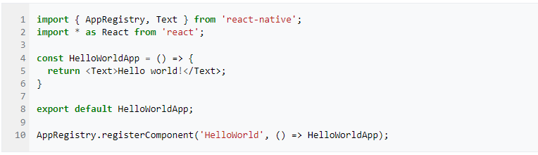

## Gambar 2.1. Kode Dalam Program React Native

## PHP (Hypertext Preprocessor)

Bahasa pemrograman berbasis web yang memiliki file dengan extensi file.php dan tidak dapat diakses tanpa adanya web server adalah PHP. Menurut Hidayatullah dan Kawistara dalam bukunya yang berjudul Pemrograman Web (2017:223) mengemukakan bahwa “PHP Hypertext Preprocessor adalah suatu bahasa scripting khususnya digunakan untuk web development”. PHP memiliki sifat server side scripting sehingga untuk menjalankan PHP harus menggunakan web server.

Menurut Sibero (2013:49) mengatakan bahwa “PHP adalah pemrograman Interpreter yaitu proses penerjemahan baris kode sumber menjadi kode mesin yang dimengerti komputer secara langsung pada saat baris kode dijalankan”. Penjelasan di atas dapat disimpulkan bahwa bahasa pemrograman PHP adalah bahasa pemrograman yang dapat digunakan oleh pengguna untuk mengembangkan kode-kode fungsi PHP sesuai dengan kebutuhannya.

## VS Code

Visual Studio Code adalah editor source code yang dikembangkan oleh Microsoft untuk Windows, Linux dan MacOS. Ini termasuk dukungan untuk debugging, GIT Controlyang disematkan, penyorotan sintaks, penyelesaian kode cerdas, cuplikan, dan kode refactoring. Hal ini juga dapat disesuaikan, sehingga pengguna dapat mengubah tema editor, shortcut keyboard, dan preferensi.Visual Studio Code gratis dan open-source, meskipun unduhan resmi berada di bawah lisensi proprietary. Kode Visual Studio didasarkan pada Elektron, kerangka kerja yang digunakan untuk menyebarkan aplikasi Node.js untuk desktop yang berjalan pada Blinklayout. Meskipun menggunakan kerangka Elektron, Visual Studio Code tidak menggunakan Atom dan menggunakan komponen editor yang sama (diberi kode nama "Monaco") yang digunakan dalam Visual Studio Team Services yang sebelumnya disebut Visual Studio Online (Lardinois, 2015) .

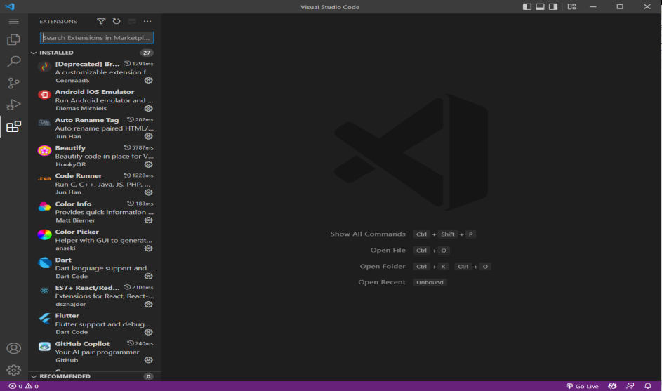

## Gambar 2.2. Aplikasi Visual Studio Code

## Android Studio

Android studio ini adalah lingkungan pengembangan baru dan terintegrasi dengan penuh,yang telah di rilis oleh google untuk sistem operasi Android dan di rancang untuk menjadi peralatan baru dalam pengembangan aplikasi dan memberi alternaif selain Eclips yang saat ini menjadi IDE yang banyak di pakai.

Menurut Nadia Firly (2017 : 13) Android Studio “merupakan Integrated Development Environment (IDE) atau dalam artian lain adalah sebuah lingkungan pengembangan terintegrasi resmi yang memang di rancang khusus untuk pengembangan sistem operasi google Android.”

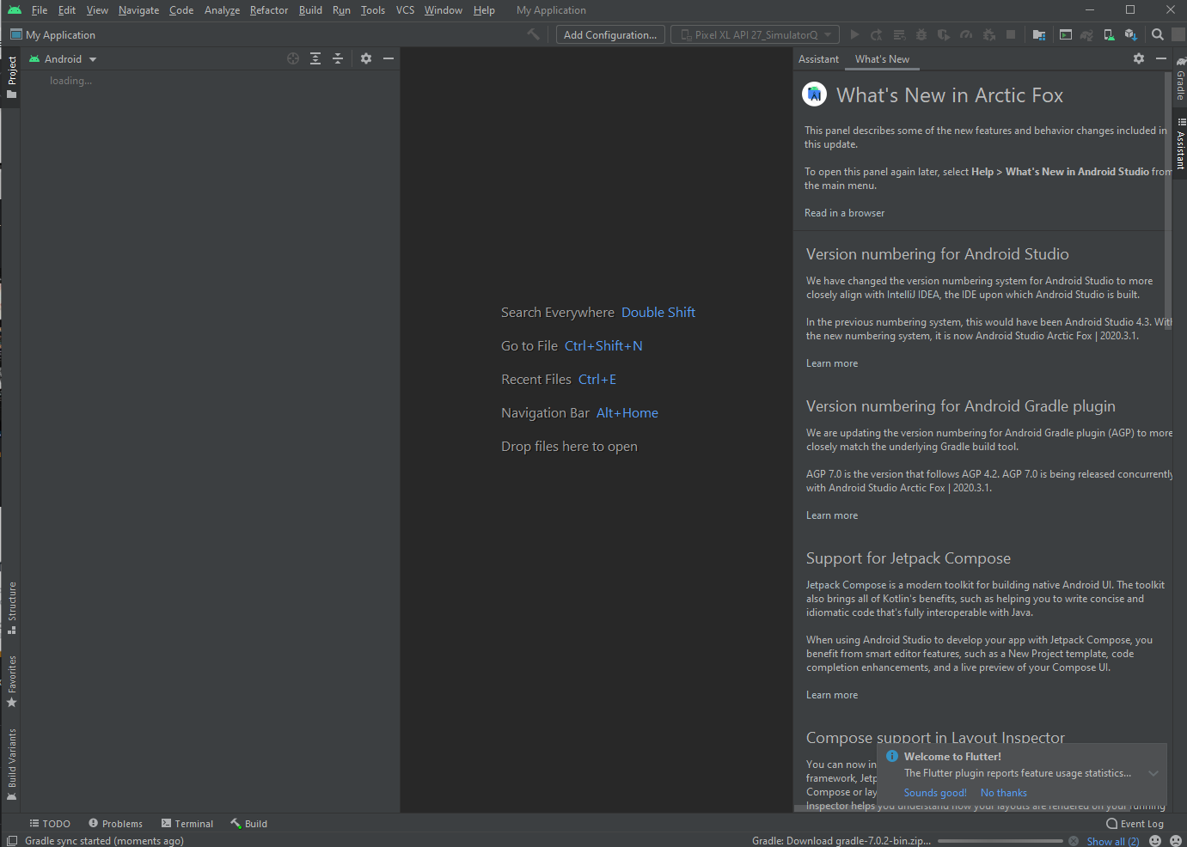

## Gambar 2.3. Aplikasi Android Studio

## XAMPP

Xampp adalah sebuah paket kumpulan *software* yang terdiri dari *Apache, MySQL, PhpMyAdmin,* PHP*, Perl*, *Filezilla*, dan lain-lain”. Xampp berfungsi untuk memudahkan instalasi lingkungan PHP, dimana biasanya lingkungan pengembangan *web* memerlukan PHP, *Apache*, MySQL dan PhpMyAdmin serta *software-software* yang terkait dengan pengembangan *web*.

XAMPP merupakan singkatan dari masing-masing huruf yang memiliki makna tersendiri, makna dari masing-masing huruf tersebut adalah:

1. X, sebagai program yang paling banyak dijalankan pada sistem operasi, baik *pada windows, Linux, Mac*, OS ataupun *Solaris.*
2. A adalah *Apache*, sebagai aplikasi *web server*, yang mana bertugas dalam menghasilkan halaman *web* yang benar kepada user melalui kode PHP yang telah dituliskan pada halaman *web*.
3. M adalah MySQL, merupakan aplikasi *database server* yang dapat berguna untuk menambahkan, menghapus, dan mengubah data yang ada pada database. SQL kepanjanan dari *Structured Query Language* yaitu sebagai bahasa yang terstruktur dalam mengolah *database*.
4. P adalah PHP, merupakan bahasa pemrograman yang biasa digunakan untuk membuat *web* yang bersifat *server side*.
5. P adalah *Perl*, yaitu bahasa pemrograman.

Fungsi dari XAMPP merupakan *server* yang berdiri sendiri (*localhost*), yang berisi *software Apache*, MySQL, serta penerjemah dengan bahasa pemrograman PHP dan juga *Perl*. Fungsi dari XAMPP ini hampir sama dengan

makna kata XAMPP yang telah dijelaskan di atas pada poin sejarah dan juga kepanjangan dari XAMPP itu sendiri. (MADCOMS, 2016).

## PhpMyAdmin

PhpMyAdmin adalah salah satu aplikasi yang digunakan untuk memudahkan dalam melakukan pengelolaan *database* MySQL. phpMyAdmin merupakan aplikasi *web* yang bersifat *opensource*. (Setia Buana, 2014)

PhpMyAdmin adalah *tools* yang dapat digunakan dengan mudah untuk memanajemen *database* MySQL secara visual dan MySQl, sehingga kita tidak perlu lagi harus menulis *Server query* SQL setiap akan melakukan perintah operasi *database* (B. Nugroho, 2014).

Adapun cara untuk menjalankan phpMyAdmin adalah sebagai berikut :

1. Buka Xampp *Control Panel*, lalu jalankan modul servis *Apache web server*.
2. Jalankan juga MySQL Server-nya, sehingga sekarang *Apache* dan MySQL statusnya *Running*.

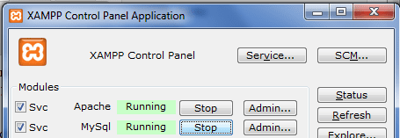

## Gambar 2.4. Control Panel XAMPP

# Sekarang buka *web browser Anda*, misalnya *Mozilla Firefox* atau *Google Chrome.*

1. Pada kotak alamat, ketika[n; http://localhost/phpmyadmin/,](http://localhost/phpmyadmin/) lalu tekan Enter.

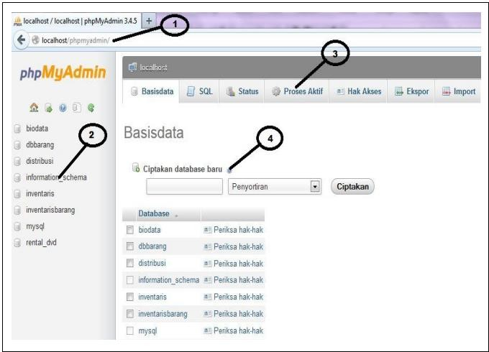

## Gambar 2.5. Halaman Utama PHPmyadmin

Keterangan :

* 1. Nomor 1 menunjukkan kotak alamat *browser*, tempat kita menjalankan aplikasi phpMyAdmin.
  2. Nomor 2 adalah daftar *database* kita yang sudah dibuat, disana ada beberapa *database* bawaan MySQL dan phpMyAdmin.
  3. Nomor 3 adalah menu utama phpMyAdmin.
  4. Nomor 4 adalah tempat kita manajemen *database* dan data, yaitu :
     1. Membuat *database* baru.
     2. Membuat tabel baru.
     3. Mendesain tabel.
     4. Menampilkan semua data akan ditampilkan pada halaman tersebut.

## Figma

Figma adalah aplikasi desain antarmuka yang berjalan di browser. Figma memberi semua alat yang dibutuhkan untuk fase desain proyek, termasuk alat gambar vektor yang mampu membuat ilustrasi sepenuhnya, serta kemampuan prototyping (Bracey, 2018).

Disisi lain Figma memiliki kelebihan dapat meminimalisisr waktu karena bisa berkolaborasi seperti merubah rancang desain dalam waktu bersamaan. Figma dapat digunakan diberbagai platform, seperti Mac, Windows, Linux bagi pengguna sistem operasi lain juga dapat mengakses melalui Website Figma.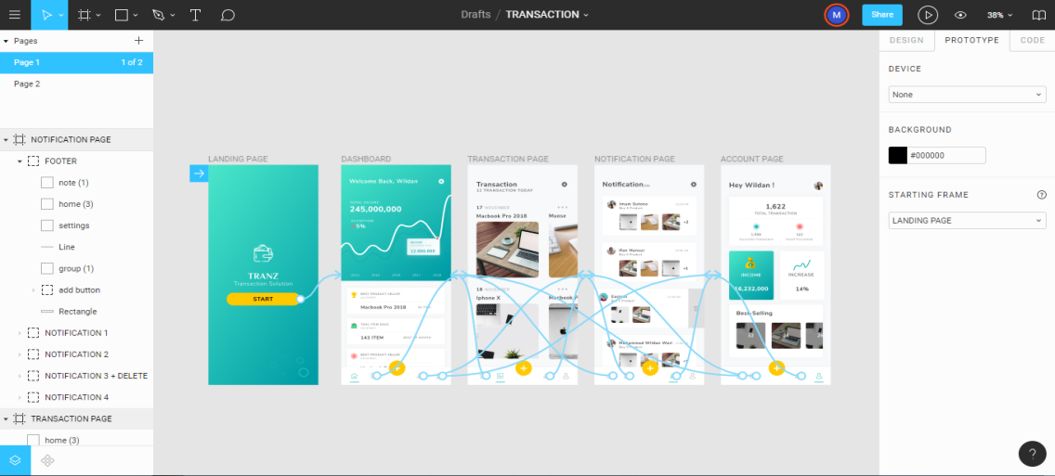

## Gambar 2.6. Figma workspace

# BAB III

# ANALISA DAN RANCANGAN

## Tinjauan Umum

Dinas Kependudukan dan Pencatatan Sipil Kota Palangka Raya merupakan salah satu lembaga teknis daerah di Lingkungan Pemerintah Kota Palangka Raya yang dibentuk untuk tugas pokok melaksanakan urusan pemerintahan daerah di bidang administrasi kependudukan. Adapun layanan yang dapat dilakukan salah satunya ialaha permohonan akta kelahiran. Untuk antrian layanan masih metode lama dengan datang kekantor dan membuat antrian, antrian yang terdata masih dilakukan secara tulis manual yang mana membutuhkan pengerjaan yang membutuhkan waktu dan tenaga.

## Analisis

Untuk memperoleh data yang diperlukan oleh sistem, terdapat banyak metode yang dapat digunakan. Pada penelitian ini, penulis melakukan pengumpulan data melalui konsultasi dan studi literatur.

## Analisis Kelemahan Sistem

Tahapan pertama yang dilakukan penulis untuk menganalisa kelemahan yang ada pada sistem berdasarkan data dari orbservasi ialah:

1. Sistem antrian masih manual dengan mengharuskan pengantri datang untuk membuat antriannya untuk mendapatkan pelayanan
2. Minim informasi mengenai syarat-syarat untuk menjalankan suatu layanan yang dibutuhkan
3. Pendataan antrian tiap harinya masih dilakukan secara manual
4. Karena tiap layanan memiliki batasan kuota hariannya masing-masing, terkadang pengantri minim informasi akan hal tersebut, apakah masih bisa melakukan layanan atau tidak.

**Tabel. 3.1 PIECES**

|  |  |  |
| --- | --- | --- |
| PIECES | Sistem Lama | Sistem Baru |
| Peformance (Kinerja) | Sistem permohonan pembuatan akta kelahiran sebelumnya masih dilakukan dengan cara menyediakan berkas yang di perlukan dan medatangin kantor DISDUKCAPIL, membuat antrian dan melakukan layanan | Dengan sistem yang diusulkan penulis, maka permohonan pembuatan akta kelahiran ini dapat dilakukan hanya dengan aplikasi dan di akses secara online dan dengan prosedur yang di lakukan secara online pula |
| Informations(informasi) | Informasi yang di berikan sudah tersedia di website DISDUKCAPIL kota Palangka Raya | Penulis menambahkan beeberapa informasi di yang berkaitan dengan permohonan pembuatan akta kelahiran ini, seperti informasi hukum yang terkait |
| Economy(Ekonomi) | Proses pencatatan laporan terkait informasi riwayat antrian masih menggunakan metode manual dengan menggunakan kertas | Biaya yang di keluarkan memang memerlukan biaya lebih seperti biaya maintenance server dan mungkin biaya developer untuk pengembangan aplikasi lebih lanjut |
| Control(Kendali) | Sistem laporan mayrakat yang melakukan pelayanan masih di lakukan secara manual dengan tulis tangan | Riwayat layanan yang sudah terdaftar akan disimpan di database dan dapat dilihat kembali |
| Effeciency(Efesiensi) | Membutuhan waktu dan mungkin biaya transport untuk datang ke kantor DISDUKCAPIL, belum lagi menuggu untuk antrian layanan | Dimudahkan karena hanya dengan membuat melaukan upload dari file yang di butuhkan sebagai syarat maka antrian akan tedaftar dan di lakukan pelayanan ketika sudah mendapatkan giliran |
| Service(Pelayanan) | Pelayanan yang dilakukan masih dengan metode yang mana masyarakat yang mau membuat akta harus datang dan membawa berkas-berkas syarat yang dibutuhkan | Pelayanan dapat dilakukan dimanapun dan kapanpun hanya melakukan upload berkas yang dibutuhkan dalam bentuk s*oft file* |

## Analisis Kebutuhan Sistem

Melihat dari kekurangan sistem sebelumnya maka dengan ini penulis mengusulkan untuk membuatkan aplikasi yang nantinya masyarakat yang membutuhkan pelayanan bisa membuat antrian untuk layanan-layanan yang mengharuskan masyarakat untuk datang dalam kepengurusan layanan tersebut, yang mana antrian-antrian yang ada akan *organisir* dalam aplikasi ini secara otomatis,lalu juga dapat digunakan untuk mencari informasi mengenai pelayanan yang ada seperti, syarat-syarat dari tiap layanan maupun berkas-berkas yang perlu di unduh untuk melengkapi persayarat agar layanan yang di pilih bisa dilakukan melalui aplikasi in.

## Kebutuhan Perangkat Keras

Dalam penelitian ini,spesifikasi perangkat keras yang digunakan adalah sebagai berikut.

1. Computer dengan dibekali dengan spesifikasi:
2. Processor Intel(R) Core(TM) i5-10400T CPU @ 2.00GHz 1.99 GHz
3. RAM 8,00 GB
4. *Hardisk 1 TB*
5. *Smartphone*

## Kebutuhan Perangkat Lunak

Dalam penelitian ini, perangkat lunak yang digunakan dalam pengembangan aplikasi ini adalah sebagai berikut.

1. Sistem Operasi *Windows* 10
2. Sistem Operasi Android
3. *Android Studio*
4. *Visual Studio Code*

## Kebutuhan Informasi

Informasi yang akan disajikan bagi aplikasi ini yakni seperti, Jumlah antrian harian, jenis layanan apa saja yang di lakukan di hari tersebut dan Memudahkan informasi dari layanan di DISDUKCAPIL bagi pengguna Layanan

## Kebutuhan Pengguna (User)

Dalam aplikasi ini ada 2(dua) user yakni, user umum dan user admin

## Analisa Kelayakan Sistem

DISDUKCAPIL perlu memperhatikan kelayakan sistemnya. Berikut beberapahal yang perlu diketahui.

## Kelayakan Teknologi

Dari segi teknologi yang digunakan seperti *React* dengan bahasa program *JavaScript*, dalam pembuatan sudah digunakan secara global dalam pembuatan teknologi seperti website ataupun aplikasi.

## Kelayakan Hukum

Secara hukum perangkat lunak yang digunakan dalam pengembangan aplikasi ini legal boleh digunakan secara bebas bahkan *openSource* dan untuk informasi yang di bagikan melalui aplikasi ini adalah informasi yang valid dan boleh untuk di sebar luaskan.

## Kelayakan Operasional

1. SDM (Sumber Daya Manusia) bisa didapatkan dari lingkungan kerja sehingga akan membantu pekerjaan yang ada.
2. Memerlukan seorang yang setidaknya paham dasar-dasar tentang hosting, mengelola database dan lain sejenisnya.

## Perancangan Desain Sistem

## Rancangan Sistem

**3.3.1.1. Flowchart**

1. Sistem lama

Pada flowchart sistem lama masyarakat yang ingin melakukan layanan pembuatan akta kelahiran diminta datang ke kantor DUKCAPIL untuk mengambil nomor antrian terlebih dulu, kemudian menunggu giliran dan apabila antriannya telah di panggil maka layanan akan dilakukan yang mana seperti mengumpulkan berkas dan lain-lain. Jika belum terpanggil tunggu giliran. Setelah menggumpulkan berkas yang di butuhkan maka pihak dukcapil yang menangani layanan ini akan melakukan pembuatan akta yang mana ini membutuhkan waktu. Jika sudah jadi maka akan dilakukan panggilan untuk pengambilan akta jika tidak maka tunggu terlebih dulu.

Lalu masuk ke tahap proses administrasi sebelum mengambil akta kelahiran jika sudah maka terima akta kelahiran.

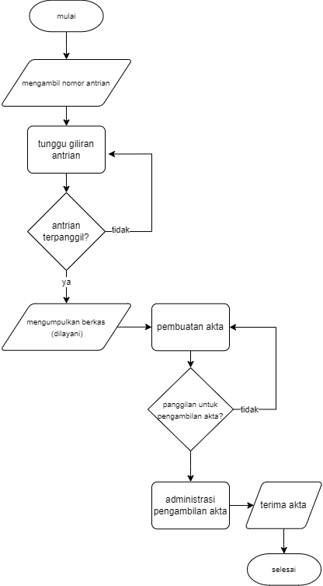

## Gambar 3.1. Flowchart sistem lama

1. Flowchart Sistem baru

Pertama user umum melakukan login terlebih dulu kemudian masuk ke tahap buat antrian. Data yang sudah dimasukkan pada saat membuat antrian akan di simpan di database yang mana jika sudah masuk maka akan ada sistem akan menampilkan antrian yang telah user buat beserta dengan estimasi pengambilan akta yang sudah jadi yang mana ini otomatis dilakukan oleh sistem. Secara bersamaan juga sistem akan menampilkan antrian yang terlah terdaftar pada halaman user admin yang mana untuk mengakses ini semua user harus sudah login terlebih dulu. Lalu masuk ketahapan proses antrian yang mana sudah otomatis berdasarkan algoritma atau metode FCFS. Kemudian masuk ke proses pembuatan akta berdasarkan data dari antrian yang sudah di proses dan kirimkan pesan pemberitahuan dan selesaikan layanan yang mana nantinya status antrian menjadi selesai.

Data dari langkah ini nantinya akan masuk ke database dan akan muncul di halaman pemberitahuan. Jika pesan pemberitahuannya merujuk untuk user mengambil akta yang sudah jadi maka bisa masuk ke langka melakukan proses administrasi. Jika tidak maka harus diminta membuat antrian baru sesuai dengan pesan pemberitahuan. Pada proses melakukan administrasi selesai maka akta kelahiran boleh diterima.

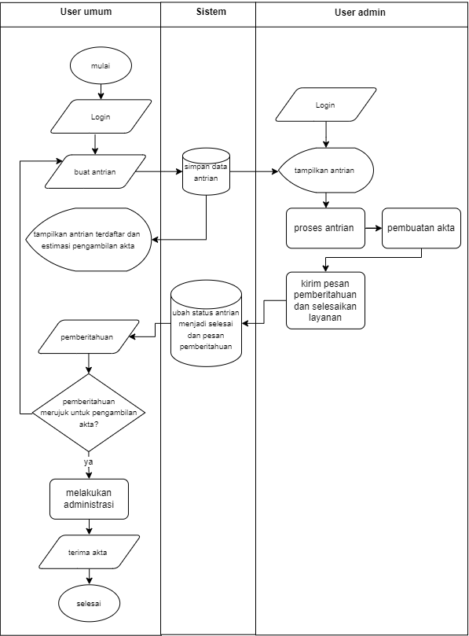

## Gambar 3.2. Flowchart sistem baru

## Use Case Diagram

*Use case diagram* berikut ini menggambarkan sistem dari sudut pandang dua pengguna (*user*) yang mana ada User umum dan Admin, sehingga pembuatan *use case* diagram ini lebih dititik beratkan pada fungsionalitas yang ada pada sistem, bukan berdasarkan alur atau urutan proses.

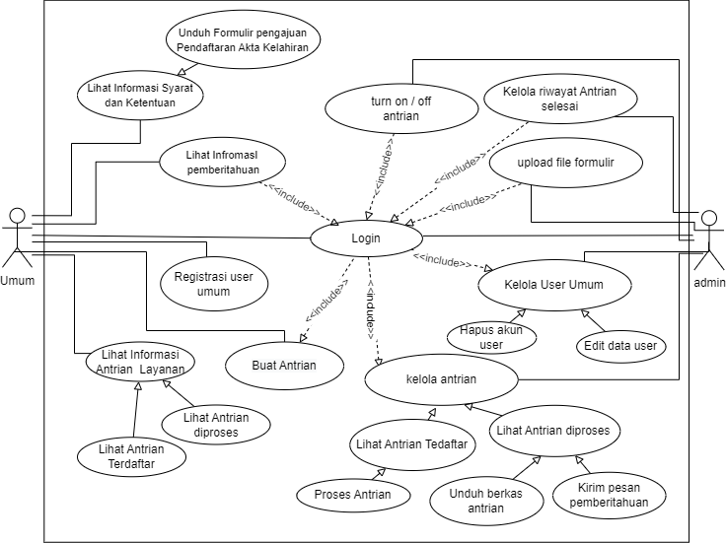

## Gambar 3.3. Use Case Diagram

Pada aplikasi ini user admin dapat melakukan beberapa hal berdasarkan *case* nya yakni sebagai berikut:

Untuk user admin adapun yang dapat ia lakukan ialah kelola riwayat antrian selesai yang mana menampilkan layanan yang sudah selesai dilakukan, lalu kelola *user* umum yang meliputi hapus akun dan edit akun, lalu kelola antrian yang terdiri dari antrian terdaftar dan antrian diproses. Kemudian upload file formulir dan turn *on* atau *off* antrian lalu yang terakhir adalah login yang mana untuk bisa mengakses semua yang dilakukan sebelumnya harus sudah login sebagai user admin terlebih dahulu.

Untuk user umum terdiri dari yang pertama Registrasi user umum, lihat informasi syarat dan ketentuan, lalu lihat informasi antrian layanan yang mana dari ketiga *case* ini tidak perlu login untuk mengaksesnya sedangkan untuk buat antrian dan lihat informasi pemberitahuan harus sudah melakukan login terlebih dulu sebagai user umum.

## Activity Diagram

Dalam aplikasi ini, aktivitas dibedakan berdasarkan penggunanya, yakni user admin dan user umum.

1. *Activity Diagram* Login Admin

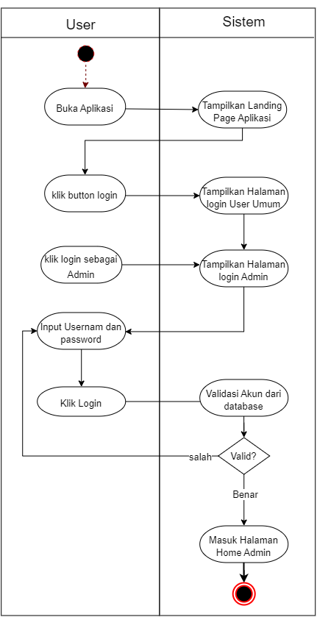

## Gambar 3.4. Activity Diagram Login Admin

1. Untuk login buka aplikasi terlebih dulu dan sistem akan menampilkan landing page aplikasi
2. lalu klik *button* login dan sistem akan menampilkan halaman login untuk user umum
3. kemudian klik lagi *button* login sebagai admin lalu *input* username dan password dan klik login, jika akun valid pada *database* maka akan langsung masuk ke halaman utama admin sedangkan jika tidak maka akan diminta untuk memasukan username dan password lagi.
4. *Activity Diagram* login sebagai user umum

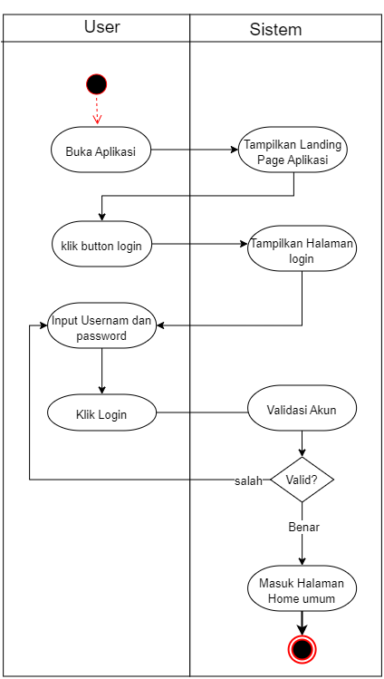

## Gambar 3.5. Activity Diagram Login User Umum

1. Untuk login user umum buka aplikasi lalu tampilkan *landing page* kemudian klik button login yang mana sistem akan menampilkan halaman login user umum.
2. *Input username* dan *password* lalu klik login. Jika akun valid maka akan otomatis *direct* ke halaman utama user umum jika tidak maka akan diminta kembali memasukan *username* dan *password*.
3. *Activity Diagram* Registrasi *user* umum

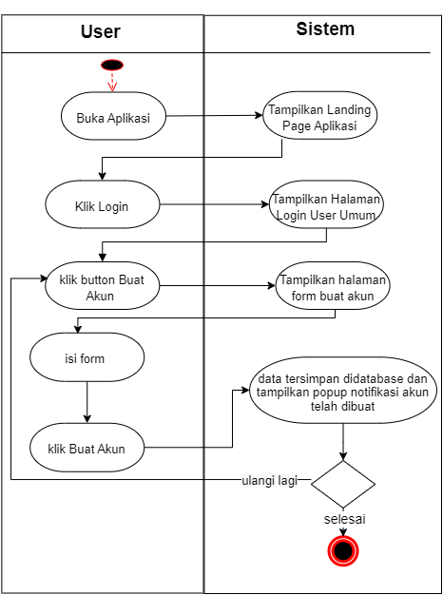

## Gambar 3.6. Activity Diagram Registrasi *user* umum

1. Untuk membuat akun, buka aplikasi maka sistem akan menampilkan *landing page,* lalu klik *button* login lalu akan ditampilkan halaman login user umum
2. Klik *button* buat akun maka sistem akan menampilkan halaman *form* untuk mengisi data akun.
3. Isi form sesuai dengan data pribadi user lalu klik *button* buat akun maka sistem menyimpan data yang diisi tadi ke dalam *database* lalu akan ada notifikasi bahwa akun telah dibuat
4. Ulangi lagi jika ingin membuat akun.
5. *Activity Diagram* Informasi Lihat informasi syarat dan ketentuan

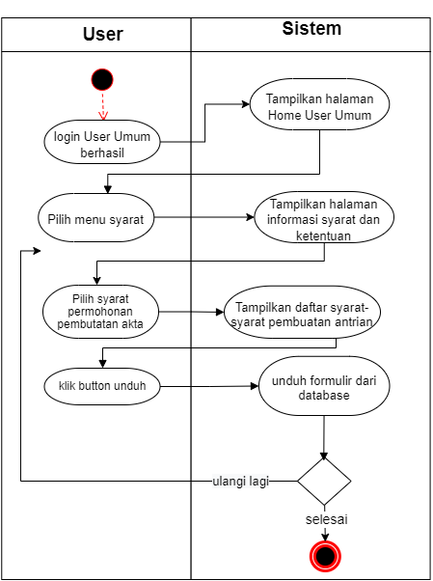

## Gambar 3.7. Activity Diagram Lihat Informasi Syarat dan Ketentuan

1. Setelah user umum berhasil login maka akan ditampilkan halaman home user umum
2. Untuk informasi syarat dan ketentuan untuk user umum, pilih menu syarat maka sistem akan menampilkan informasi syarat-syarat pembuatan akta kelahiran beserta ketentuan yang bersangkutan dengan permohonan pembuatan akta.
3. Klik unduh formulir maka *file* formulirakan terunduh dari *database* dan akan diterima oleh user dengan format *docx.*
4. Activity Diagram Informasi Layanan antrian
5. Sesudah berada dalam halaman home*,* user umum memilih menu antrian layanan yang mana sistem akan menampilkan halaman antrian terdaftar.
6. Pada halaman ini sistem akan menampilkan daftar antrian terdaftar.
7. Untuk pilihan tab navbar antrian diproses maka akan menampilkan daftar antrian yang ada dihalaman antrian diproses.

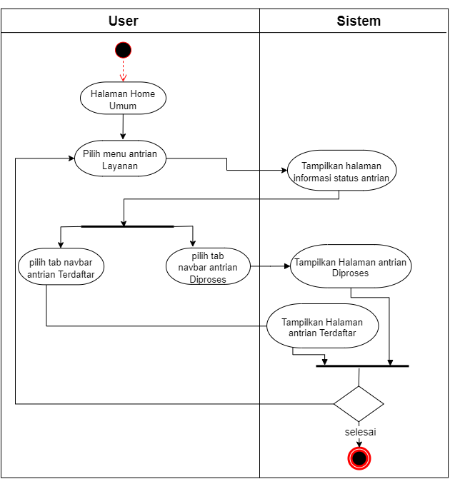

Gambar 3.8. Activity Diagram Informasi Layanan Antrian

1. *Activity Diagram* Buat Antrian
2. Untuk buat antrian saat berada pada halaman *home* pada user umum, user klik *button* buat antrian kemudian sistem akan menampilkan halaman buat antrian
3. Input data dari masing-masing *field* dari *form* ini lalu klik “Buat Antrian” yang mana data akan tersimpan di *database* lalu akan ada notifikasi *pop up* bahwa antrian sudah dibuat dan menampaikan nomor *id* antrian
4. Lalu klik lanjutkan dan akan dialihkan ke halaman antrian terdaftar.

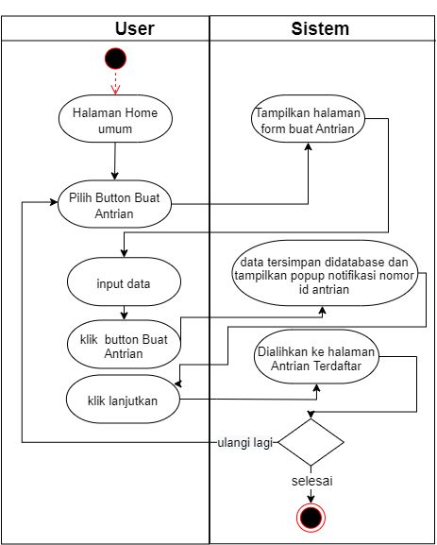

## Gambar 3.9. Activity Diagram Buat Antrian

1. *Activity Diagram* Lihat InfromasiPemberitahuan
2. Pada halaman home user umum, klik *button* pemberitahuan
3. yang mana sistem akan menampilkan halaman pemberitahuan

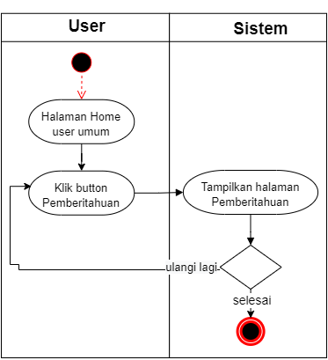

## Gambar 3.10. Activity Diagram Lihat Informasi Pemberitahuan

1. *Activity Diagram* Kelola user umum
2. Masuk halaman home user admin setelah melakukan login, pilih menu kelola user, maka sistem akan menampilkan halaman yang berisi daftar-daftar dari akun *user* umum.
3. Pilih akun maka akan masuk ke halaman *detai* user akun terpilih. Ada dua hal yang bisa dilakukan.
4. klik edit akun yang mana akan menampilkan *form* yang berisi dari data akun terpilih, dalam hal ini data sebelumnya akan ditimpa untuk dirubah setelah klik simpan, maka sistem akan menyimpan perubahan pada *database*
5. Sedangkan untuk *opsi* klik hapus akun maka data akun yang ada di *database* akan dihapus.

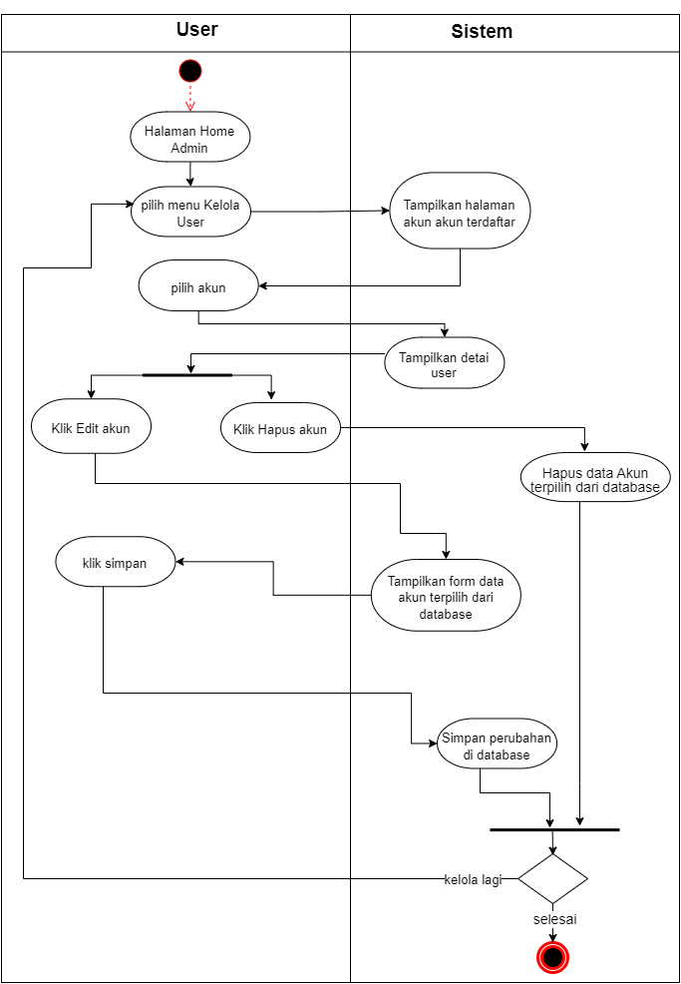

## Gambar 3.11. *Activity Diagram* Kelola user umum

1. *Activity Diagram* Kelola Riwayat Antrian selesai
2. Pada halaman home admin, Pilih menu riwayat antrian, lalu sistem akan menampilkan halaman riwayat antrian
3. Pilih salah satu antrian nantinya sistem akan menampilkan halaman detail antrian
4. Klik *button* lihat akun maka akan masuk ke halaman *profile* user umum

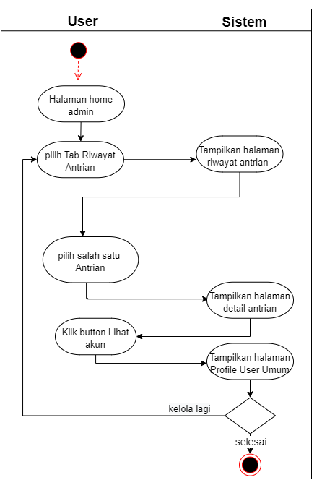

## Gambar 3.12. *Activity Diagram* Kelola Riwayat Antrian Selesai

1. *Activity Diagram Upload File* Formulir
2. Setelah masuk ke halaman home admin, pilih menu upload formulir, kemudian sistem akan menampilkan halaman *upload* formulir yang mana user diminta mengisi *form* dengan melakukan *upload* file formulir permohonan pembuatan akta kelahiran.
3. Kemudian klik upload maka sistem akan menyimpan data yang ada di form ke database.

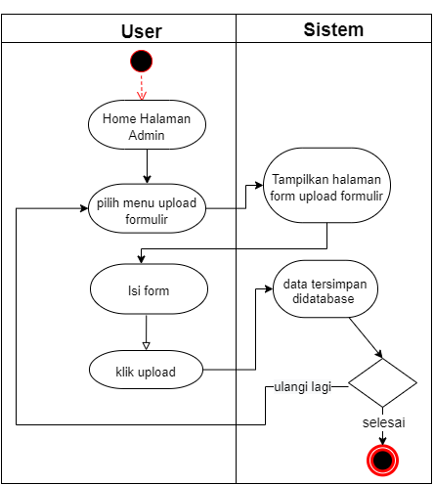

## Gambar 3.13. *Activity Diagram* *Upload File* Formulir

1. *Activity Diagram* Kelola Antrian
2. Pilih tab antrian
3. Maka akan dialihkan ke halaman antrian
4. Yang mana jika memilih tab menu antrian terdaftar maka akan ditampilkan halaman antrian terdaftar user admin
5. Klik proses pada halaman ini, maka antrian pertama yang paling cepat atau nomor id paling rendah pada halaman ini akan di pindahkan ke halaman antrian diproses.
6. Pilih tab antrian diproses maka akan ditampilkan halaman antrian diproses user admin
7. Klik icon download maka akan melakukan unduh data dari database
8. Isi form pesan lalu klik selesai maka pesan yang ditulis nantinya akan di simpan di database

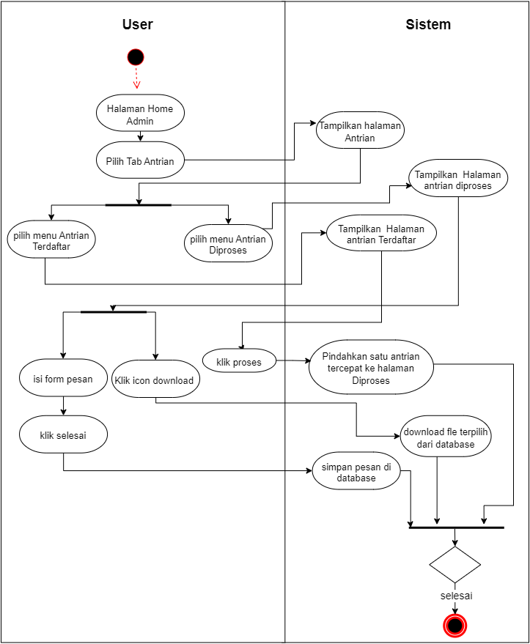

## Gambar 3.14. *Activity Diagram* Kelola Antrian

1. *Activity Diagram turn on / off* antrian
2. Masuk ke halaman user admin
3. Klik profile maka sistem akan menampilkan halaman profile
4. Di halaman ini klik button on/off
5. Agar sistem menampilkan form untuk membuat antrian jika button dalam kondisi on atau sebaliknya
6. Jika off maka form untuk membuat antrian di sembunyikan

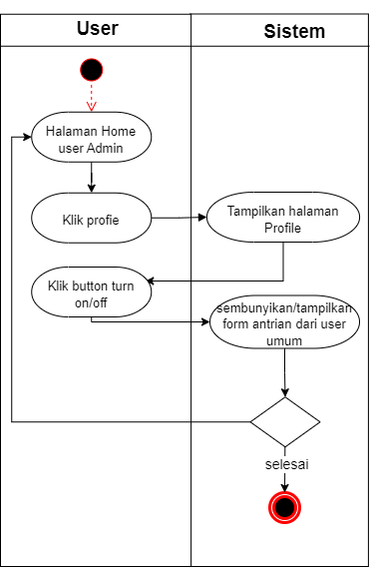

## Gambar 3.15. Activity Diagram Turn On / Off Antrian

## Class Diagram

*Class* diagram menggambarkan struktur sistem dari segi pendefinisian kelas-kelas yang akan dibuat untuk membangun sistem. Struktur sistem dapat melakukan fungsi-fungsi dengan kebutuhan sistem dalam program perangkat lunak dan sesuai dengan perancangan kelas diagram yang telah dibuat. Atribut yang digunakan dalam class diagram ini diambil dari *database* yang ada dengan menggunakan *xampp*.

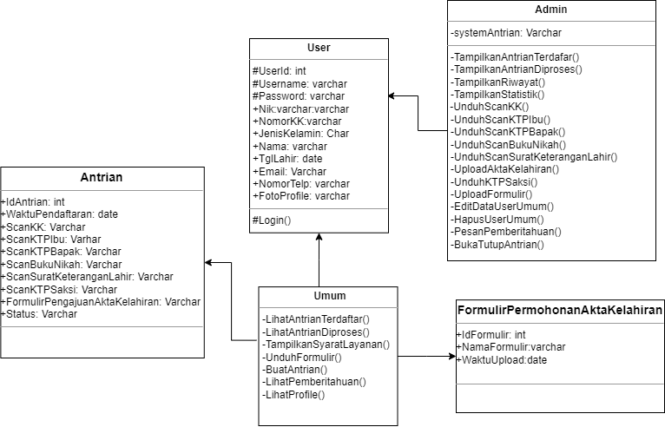

## Gambar 3.16. Class Diagram Sistem

## 3.3.1.5 Sequance Diagram

1. *Sequance Diagram* Login Admin
2. User klik button login sebagai admin dan akan masuk ke halaman login
3. Input username dan password
4. Jika sinkron dengan data yang ada di database user admin maka tampilkan halaman home user admin
5. Jika tidak sinkron maka tampilkan pesan “username atau password salah”

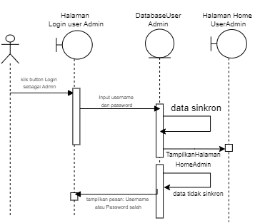

## Gambar 3.17. Sequance Diagram Login Admin

1. *Sequance Diagram* Login Umum
2. User klik button login maka akan dialihkan kehalaman login user umum
3. Input username dan password
4. Jika data sinkron dengan data yang ada di database user umum maka alihkan ke halaman home user umum
5. Jika tidak maka tampilkan pesan “username atau password salah”

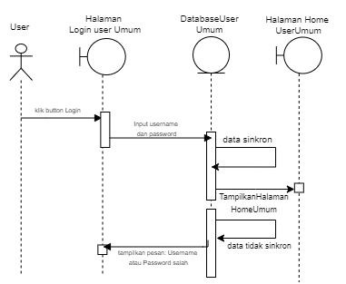

## Gambar 3.18. Sequance Diagram Login Umum

1. *Sequance Diagram* Registrasi *user* umum
2. Pertama, masuk ke halaman login
3. Yang mana pada halaman login ini terdapat button untuk masuk ke halaman Buat akun
4. Setelah itu isi *form* dan mengklik button buat akun maka data akan di tambahkan ke *database* tabel user umum
5. Setelah itu sistem akan menampilkan pesan akun berhasil dibuat dan akan dialihkan langsung ke halaman login.

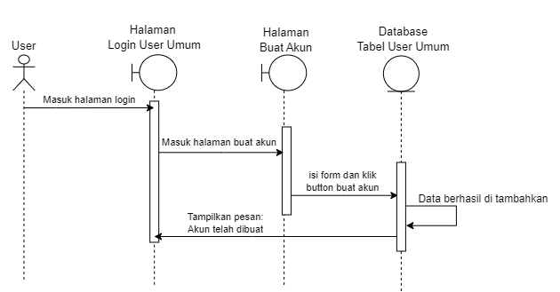

## Gambar 3.19. Sequance Diagram Registrasi user umum

1. *Sequance Diagram Lihat* informasi *syarat dan ketentuan*
2. User masuk ke halaman home
3. Pilih menu syarat lalu akan masuk kehalaman syarat dan ketentuan
4. Klik button unduh formulir maka sistem akan mengambil formulir dari *database*
5. Yang mana nanti *file* formulir akan terunduh dan didapatkan oleh user

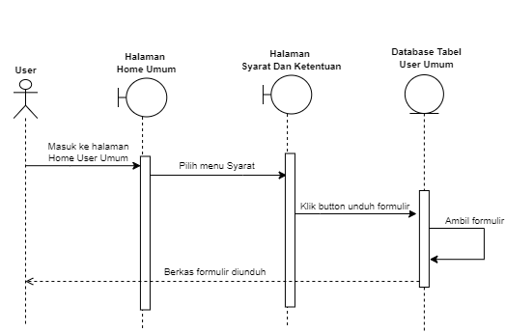

## Gambar 3.20. Sequance Diagram Login Umum

1. *Sequance Diagram* Lihat Informasi Layanan Antrian
2. User masuk ke halaman home umum
3. Pada halaman home umum ini pilih menu antrian layanan
4. Yang mana akan masuk ke halaman antrian terdaftar lalu sistem akan mengambil data antrian dengan status terdaftar dan ditampilkan pada halaman ini
5. Pilih tab navbar antrian diproses maka akan berpindah halaman ke halaman antrian diproses dan sistem akan mengambil data dengan status antrian diproses lalu akan ditampil pada halaman ini

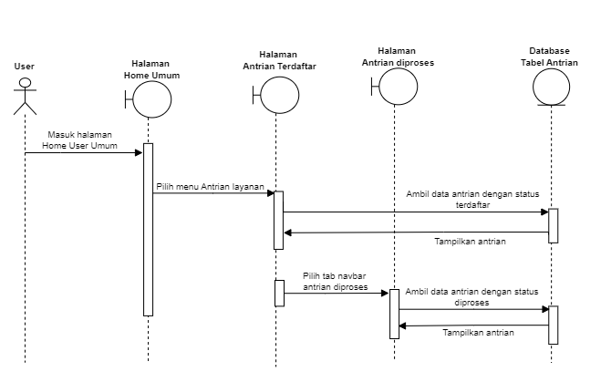

## Gambar 3.21. Sequance Diagram Lihat Informasi Layanan Antrian

1. *Sequance Diagram* Buat Antrian
2. Masuk ke halaman home user umum
3. Klik button buat antrian maka akan di alihkan ke halaman buat antrian
4. Pada halaman ini isi form dan klik button buat antrian maka data akan ditambahkan ke *database* tabel antrian lalu sistem akan menampilkan id antrian pada halaman ini
5. Klik button lanjutkan lalu akan dialihkan ke halaman antrian terdaftar

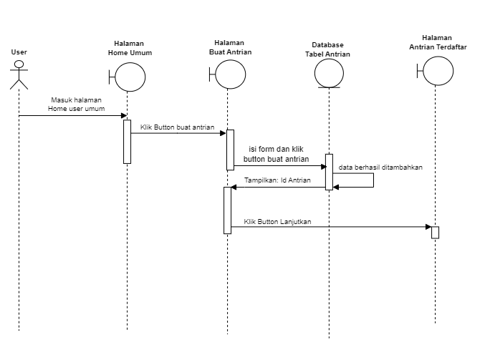

## Gambar 3.22. Sequance Diagram Buat Antrian

1. *Sequance diagram* Lihat informasiPemberitahuan
2. User masuk ke halaman home user umum
3. Klik button pemberitahuan lalu akan dialihkan ke halaman pemberitahuan
4. Lalu sistem akan memeriksa apakah ada data pada *field* pemberitahuan, jika ada maka akan ditampilkan sebagai pesan pada halaman pemberitahuan ini
5. Jika tidak ada maka sistem akan menampilkan pesan “belum ada pemberitahuan terkait layanan akta untuk anda”.

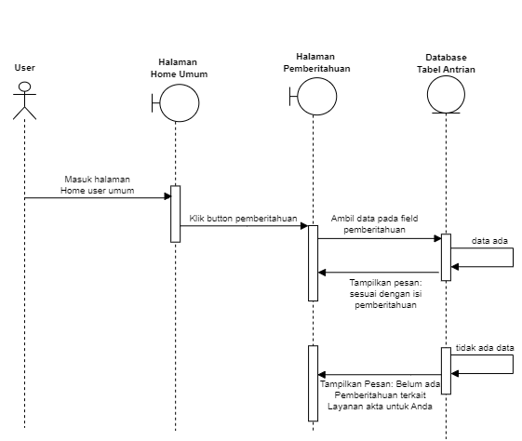

## Gambar 3.23. Sequance Diagram Lihat informasi Pemberitahuan

1. *Sequance Diagram* Kelola User Umum
2. Masuk kehalaman home user admin
3. Pilih tab kelola user
4. Maka akan masuk ke halaman kelola user, lalu sistem akan mengambil data pada *database* tabel user umum
5. Lalu akan menampilkan semua akun user umum pada halaman kelola user
6. Pilih akun akan otomatis dialihkan ke halaman profile user umum sesuai dengan akun yang dipilih
7. Klik button edit akun dan akan dialihkan ke halaman edit akun lalu sistem akan mengambil data dari database tabel user umum sesuai dengan user yang dipilih
8. Lalu data akan ditampilkan sesuai pada letaknya pada masing-masing *field*
9. klik simpan maka data baru dari filed yang ada akan menggantikan data sebelumnya pada *database* tabel user umum dengan di akun yang sama
10. Klik lanjutkan dan akan dialihkan kembali pada halaman profile user umum yang sama
11. Klik hapus akan maka database akan mengapus akun yang terpilih ini dan akan menampilkan pesan akun berhasil dihapus dan akan dialihkan ke halaman kelola user

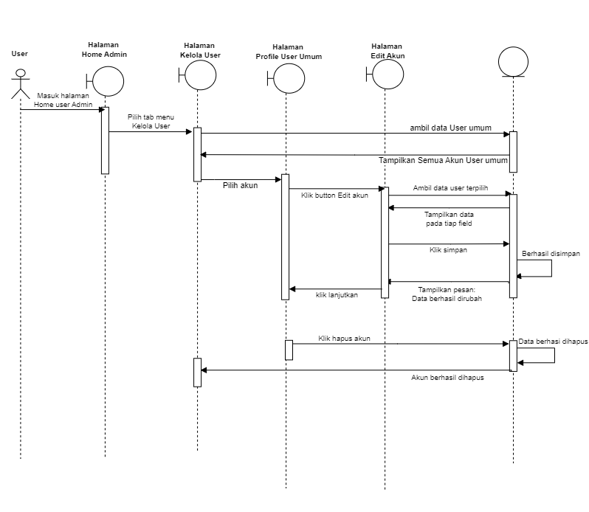

## Gambar 3.24. Sequance Diagram Kelola User Umum

1. *Sequance Diagram* Kelola Riwayat Antrian selesai
2. Masuk halaman home user admin
3. Pilih tab riwayat antrian
4. Maka akan dialihkan kehalaman riwayat antrian dan sistem akan mengambil data dari *database* tabel antrian dengan status antrian selesai
5. Jika data ada maka tampilkan atrian pada halaman riwayat antrian dalam bentuk *list*
6. Pilih akun akan masuk kehalaman detail antrian lalu sistem mengambil data dari antrian terpilih dari database tabel antrian dan menampilkan semua data pada halaman detail antrian
7. Klik lihat akun maka akan dialihkan ke halman profile user umum yang dipilih ini.
8. Jika kasusnya sebelumnya tidak ada antrian dengan status selesai maka sistem akan menampilkan pesan “belum ada antrian yang selesai”

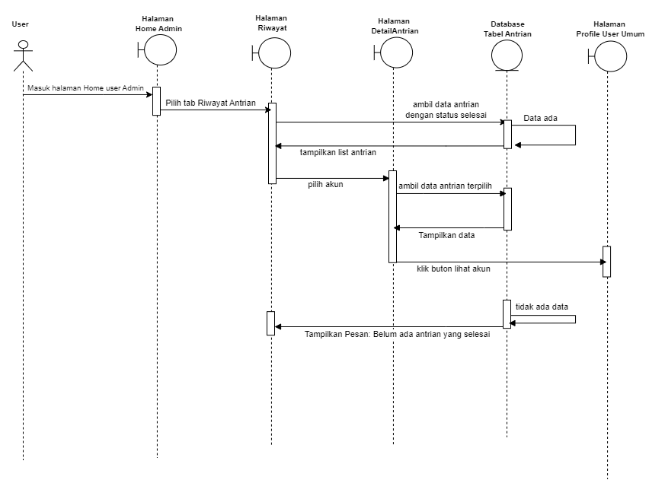

## Gambar 3.25. Sequance Diagram Kelola Riwayat Antrian Selesai

1. *Sequance Diagram* Upload *File* Formulir
2. Masuk ke halaman home admin
3. Klik button upload formulir
4. Dan akan masuk ke halaman upload formulir lalu sistem akan mengambil data pada database tabel formulir
5. Lalu menampilkan formulir pada halaman ini
6. Isi form dengan formulir baru dan klik upload maka data akan ditambahkan ke *database* tabel formulir
7. Dan sistem akan menampilkan pesan formulir berhasil diupload

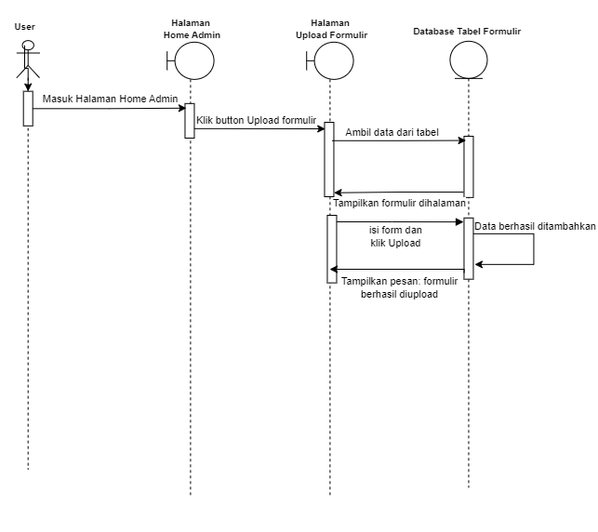

## Gambar 3.26. Sequance Diagram Upload *File* Formulir

1. *Sequance Diagram* Kelola Antrian
2. Masuk halaman home admin
3. Pilih tab antrian
4. Akan dialihkan ke halaman antrian terdaftar
5. Sistem akan mengambil data dari *database* tabel antrian dengan status terdaftar dan tampilkan antrian pada halaman antrian terdaftar
6. Klik button proses
7. Ubah status antrian dengan nomor antrian terendah dari halaman antrian terdaftar ini dari sebelumnya terdaftar menjadi diproses
8. Lalu akan dialihkan ke halaman diproses dan menampilkan detail data dari antrian tersebut pada halaman ini
9. Klik icon download maka akan mengunduh data dan akan diterima oleh user.
10. Isi form pesan pemberitahuan dan klik button selesai maka data akan ditambahkan pada *field* pemberitahuan pada database tabel antrian
11. Dan tampilkan pesan selesai lalu dialihkan kembali pada halaman antrian terdaftar

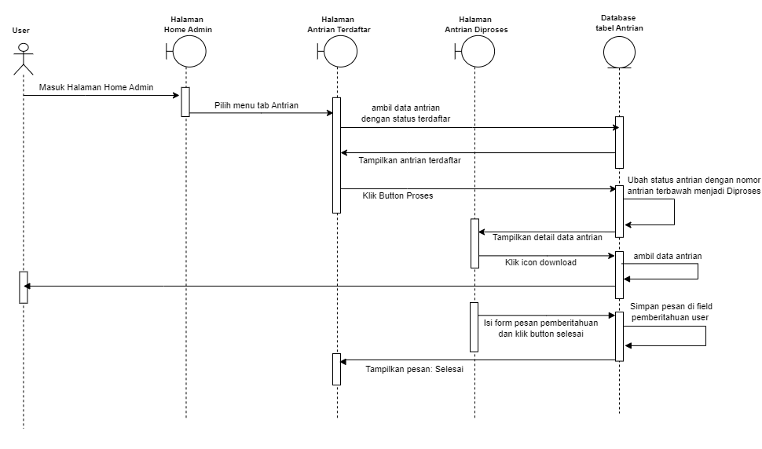

## Gambar 3.27. Sequance Diagram Kelola Antrian

1. *Sequance Diagram* buka tutup antrian
2. Pertama masuk ke halaman home user admin terlebih dulu dengan melakukan login user admin
3. Setelah itu klik *profile picture* dan akan diarahkan kehalaman profile user admin
4. Lalu klik button off hingga menjadi on untuk membuka sistem antrian
5. Atau klik button hingga menjadi off jika ingin mematikan sistem antrian yang berjalan agar user umum tidak lagi bisa membuat antrian

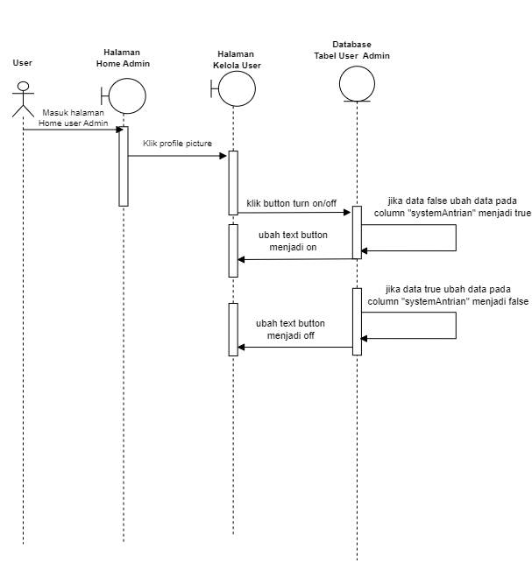

## Gambar 3.28. Sequance Diagram turn on / off antrian

## Perancangan Basis Data

## Tabel basis data

Dalam perancangan aplikasi Layanan online DISDUKCAPIL kota Palangka Raya ini terdapat beberapa struktur tabel basis data yang digunakan sebagai tempat penyimpanan data maupun informasi. Berikut tabel basis data:

1. Tabel UsersAdmin

Tabel ini berisikan data dari user admin . Berikut struktur rancangannya:

## Tabel 3.1 Tabel AkunUsersAdmin

|  |  |  |  |  |
| --- | --- | --- | --- | --- |
| **No** | **Field** | **Type** | **Size** | **Keterangan** |
| 1 | IdAdmin | Int | 12 | Primary_key |
| 2 | Username | Varchar | 20 |  |
| 3 | Password | Varchar | 20 |  |
| 4 | JenisKelamin | Char | 1 |  |
| 5 | Nama | Varchar | 30 |  |
| 6 | TglLahir | Char | 8 |  |
| 7 | Email | Varchar | 20 |  |
| 8 | NomorTelp | Varchar | 14 |  |
| 9 | NIK | Varchar | 16 |  |
| 10 | NomorKK | Varchar | 20 |  |
| 11 | FotoProfile | Varchar | 20 |  |
| 12 | WaktuRegister | Date |  |  |
| 13 | systemAntrian | tinyint | 1 |  |

1. Tabel UserUmum

Pada tabel ini menampilkan tabel berdasarkan data pada tabel User umum

## Tabel 3.2 Tabel AkunUsersUmum

|  |  |  |  |  |
| --- | --- | --- | --- | --- |
| **No** | **Field** | **Type** | **Size** | **Keterangan** |
| 1 | IdUmum | Int | 12 | Primary_key |
| 2 | Username | Varchar | 20 |  |
| 3 | Password | Varchar | 20 |  |
| 4 | JenisKelamin | Char | 1 |  |
| 5 | Nama | Varchar | 30 |  |
| 6 | TglLahir | Date | 8 |  |
| 7 | Email | Varchar | 20 |  |
| 8 | NomorTelp | Varchar | 14 |  |
| 9 | NIK | Varchar | 16 |  |
| 10 | NomorKK | Varchar | 17 |  |
| 11 | FotoProfile | Varchar | 20 |  |
| 12 | WaktuRegister | Date |  |  |

1. Tabel Antrian

Tabel pengantri ini digunakan untuk user umum membuat antrian yang mana data data-data tersebut terdiri dari struktur berikut ini:

## Tabel 3.3 Tabel Antrian

|  |  |  |  |  |
| --- | --- | --- | --- | --- |
| **No** | **Field** | **Type** | **Size** | **Keterangan** |
| 1 | IdAntrian | int | 12 | Primary_Key |
| 2 | KK | Varchar | 20 |  |
| 3 | KTPIbu | Varchar | 20 |  |
| 4 | KTPBapak | Varchar | 20 |  |
| 5 | BukuNikah | Varchar | 20 |  |
| 6 | KeteranganLahir | Varchar | 20 |  |
| 7 | FormulirAktaKelahiran | Varchar | 20 |  |
| 8 | KTPSaksi | Varchar | 20 |  |
| 9 | IdUmum | Int | 12 | Foreign_key |
| 10 | Status | Varchar | 10 |  |
| 11 | Pemberitahuan | Varchar | 100 |  |
| 12 | WaktuPendaftaran | Date |  |  |
| 13 | WaktuSelesai | Date |  |  |

1. Tabel FormulirPermohonanAkta

Tabel ini digunakan untuk user admin *upload file* formulir dan dapat diunduh oleh user umum yang mana nanti berbentuk *file “.*docx”.

## Tabel 3.4 Tabel formulirAktaKelahiran

|  |  |  |  |  |
| --- | --- | --- | --- | --- |
| **No** | **Field** | **Type** | **Size** | **Keterangan** |
| 1 | IdFormulir | int | 12 | Primary_Key |
| 2 | NamaFormulir | Varchar | 20 |  |
| 3 | WaktuUpload | date |  |  |

## Entity Relationship Diagram

Pada desain basis data diperlukan *Entity Relationship Diagram* *(ERD)* Untuk memudahkan dalam mamhami struktur tabel basis data. Berikut adalah gambar rancangan *ERD* pada sistem Ini

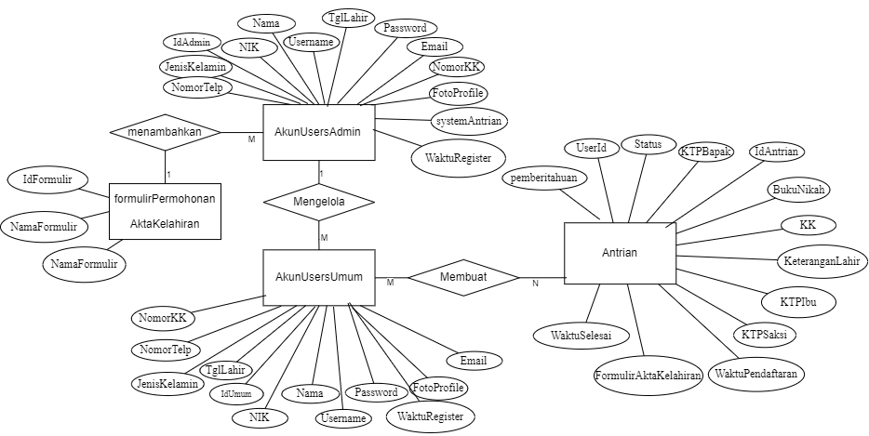

## Gambar 3.29 Eternity Relationship Diagram

## Perancangan User Interface

Desain antarmuka (*interface*) merupakan salah satu bagian terpenting dari sebuah aplikasi *mobile*. Antarmuka ini menghubungkan langsung antara *user* dengan aplikasi. Dengan desain antarmuka yang baik, user akan lebih nyaman dalam menggunakan aplikasi.

1. Halaman Landing Page

Halaman ini adalah halaman dimana aplikasi ini pertama diakses yang mana untuk masuk ke menu tanpa login dan login.

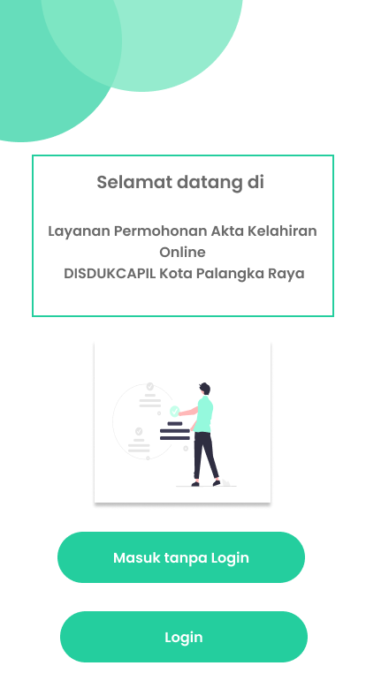

## Gambar 3.30 Halaman Landing Page

1. Halaman Login User Umum

Ini adalah halaman user umum untuk login.

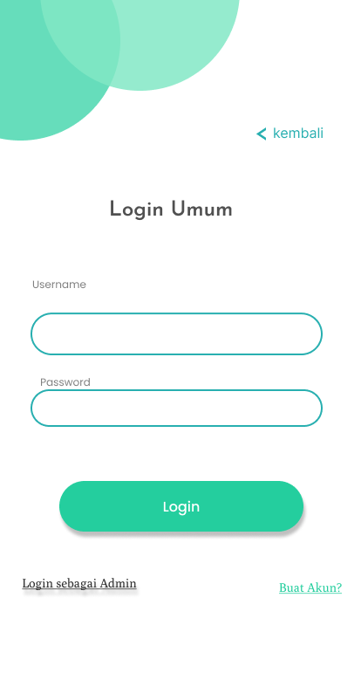

## Gambar 3.31 Halaman Login User Umum

1. Halaman Home User Umum

Ini adalah halaman *home* user umum yang mana secara otomatis masuk setetelah melakukan login.

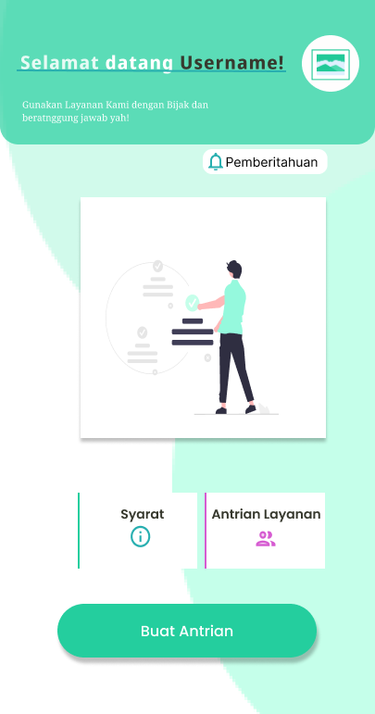

## Gambar 3.32 Halaman Home User Umum

1. Halaman Buat Akun

Ini adalah halaman membuat akun untuk user umum.

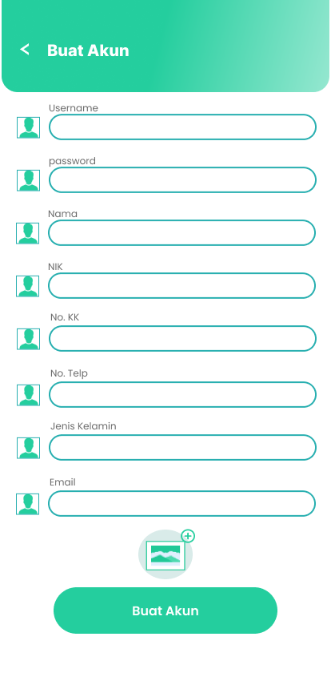

## Gambar 3.33 Halaman Buat Akun

1. Halaman Profile

Halaman ini menampilkan data pribadi dari user umum maupun user admin

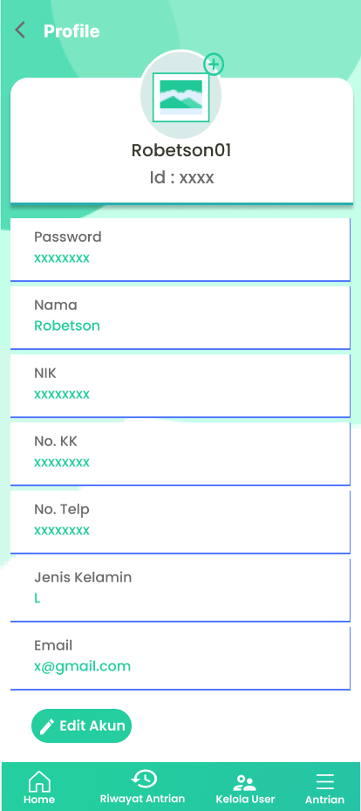

## Gambar 3.34 Halaman Profile

1. Halaman Informasi Syarat User Umum

Ini adalah halaman informasi tentang syarat-syarat permohonan akta kelahiran.

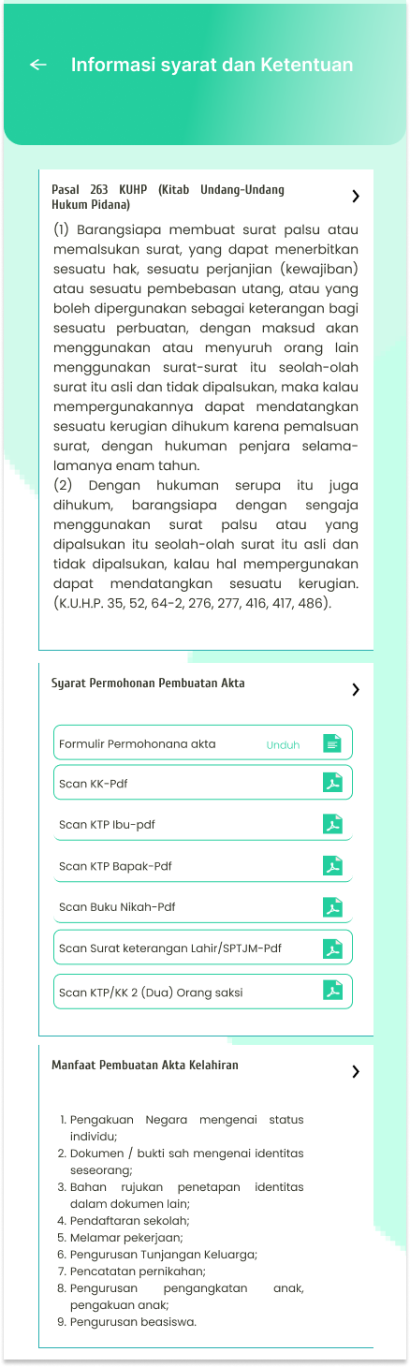

## Gambar 3.35 Halaman Informasi Syarat

1. Halaman Buat Antrian

Berikut adalah halaman dimana user umum membuat antrian untuk layanan akta kelahiran

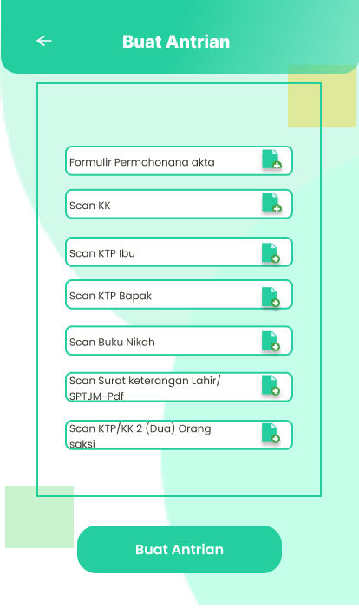

## Gambar 3.36 Halaman Buat Antrian

1. Halaman Informasi Antrian Terdaftar User Umum

Ini adalah halaman antrian menuggu untuk user umum yang mana menampilkan daftar antrian yang sudah terdaftar.

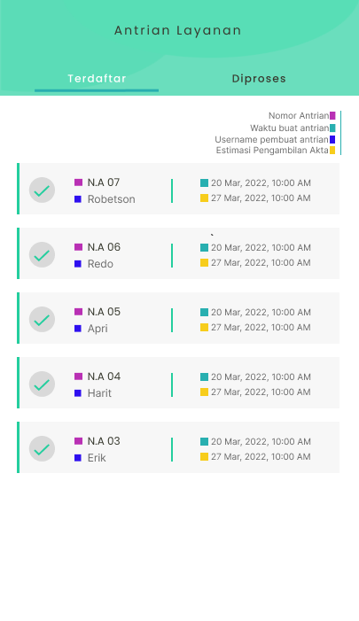

## Gambar 3.37 Halaman Informasi Antrian terdaftar

1. Halaman Informasi Antrian Diproses User Umum

Ini adalah halaman informasi antrian diproses untuk user umum yang menampilkan antrian yang sedang dalam proses penanganan.

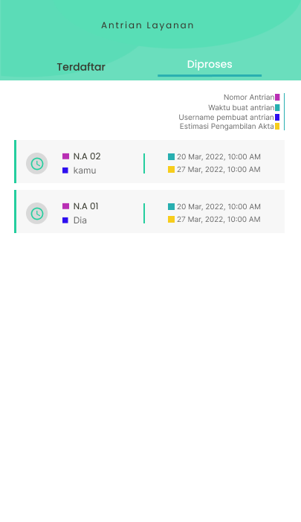

## Gambar 3.38 Halaman Informasi Antrian Diproses User Umum

1. Halaman Pemberitahuan

Pada halaman ini menampilkan informasi tentang antrian layanan pembuatan akta yang sudah di buat oleh user

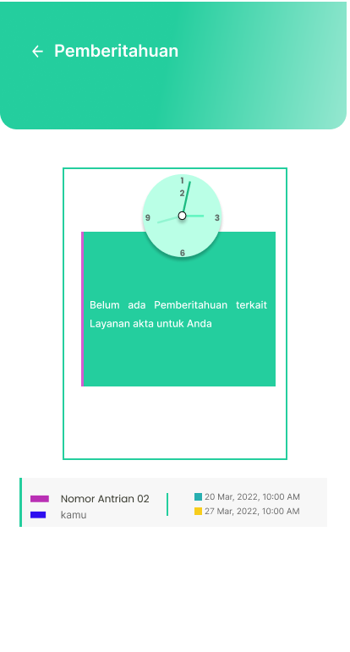

## Gambar 3.39 Halaman Pemberitahuan

1. Halaman Login User Admin

Ini adalah halaman login untuk user admin.

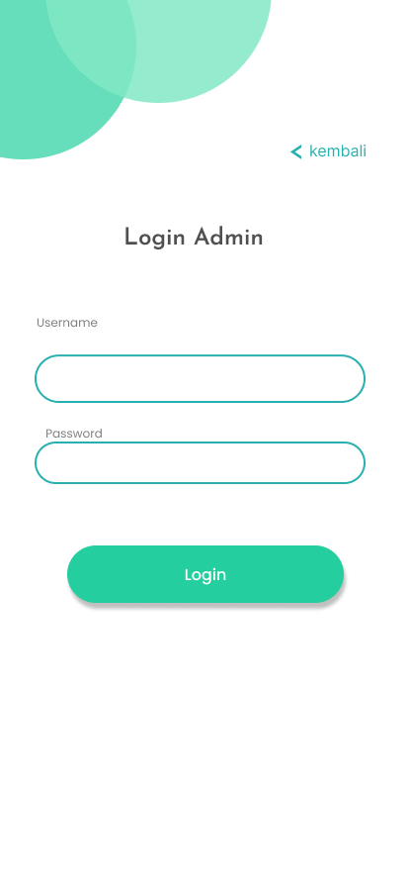

## Gambar 3.40 Halaman Login User Admin

1. Halaman Home User Admin

Ini adalah halaman home untuk user admin yang telah melakukan login.

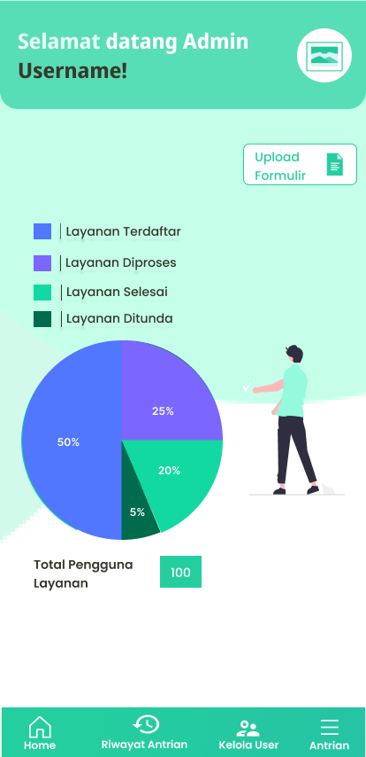

## Gambar 3.41 Halaman Home User Admin

1. Halaman Kelola Akun

Ini adalah halaman kelola akun yang mana menampilkan daftar akun-akun yang telah terdaftar.

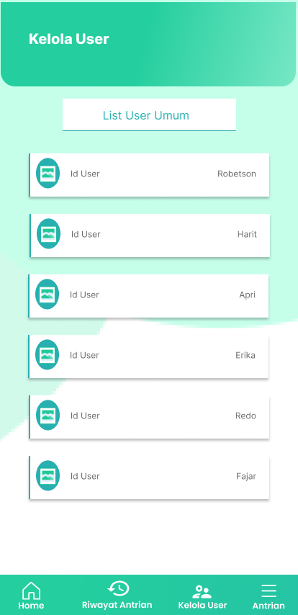

## Gambar 3.42 Halaman kelola akun

1. Halaman antrian Terdaftar user admin

Ini adalah halaman kelola antrian menuggu yang mana akan menampilkan antrian yang sedang menuggu sama dan terdapat tombol proses untuk memindahkan antrian yang paling awal membuat antrian ke halaman antrian diproses.

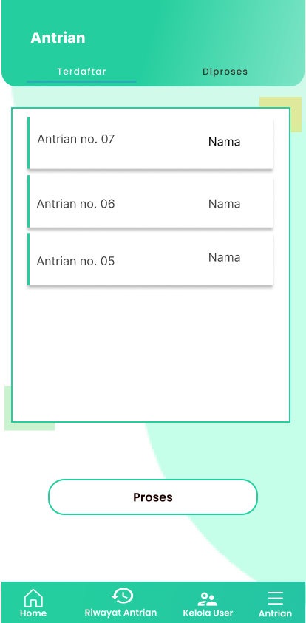

## Gambar 3.43 Halaman Antrian terdaftar User Admin

1. Halaman antrian diproses user admin

Ini adalah halaman antrian diproses yang menampilkan detail dari antrian ini yang berisi *file-file*  yang telah di *upload* dan beberapa informasi akun dari antrian ini.

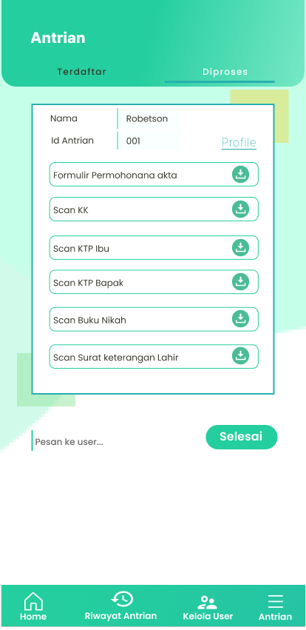

## Gambar 3.44 Halaman Antrian Diproses User Admin

1. Halaman Kelola Riwayat Antrian

Halaman ini menampilkan antrian antrian yang sudah selesaidalam pelayanan pembuatan akta kelahiran.

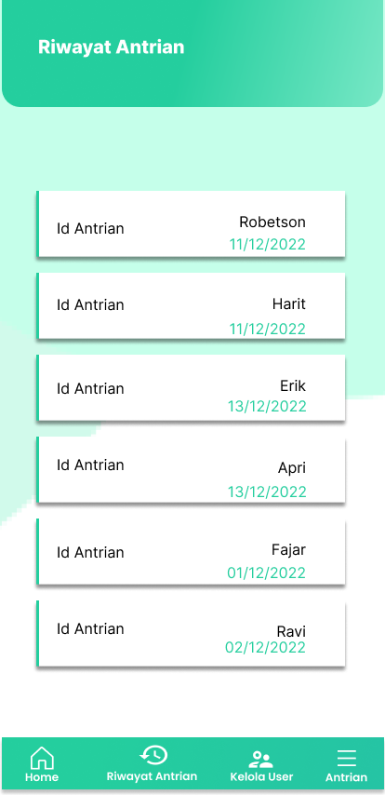

## Gambar 3.45 Halaman kelola riwayat antrian

1. Halaman Upload Formulir

Pada halaman ini memungkinkan user admin untuk melakukan *upload* file formulir permohonan akta kelahiran. Dan menampilkan formulir yang sudah berhasildi *upload*.

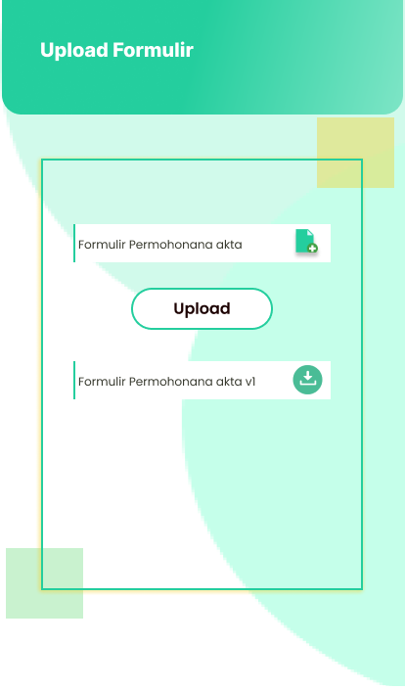

## Gambar 3.46 Halaman Upload Formulir

1. Halaman edit akun

Ini adalah halaman edit akun yang menampilakan form edit dari data akun terpilih.

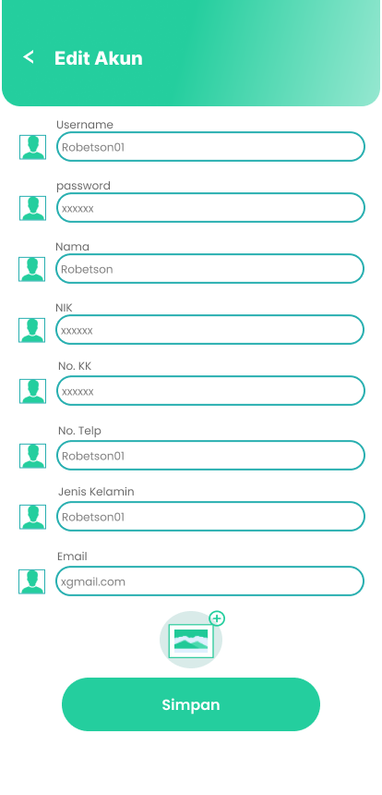

## Gambar 3.47 Halaman Edit Akun

1. Halaman Profile akun User umun Pada User Admin

Ini adalah halaman detai dari akun yang dipilih pada halaman kelola akun

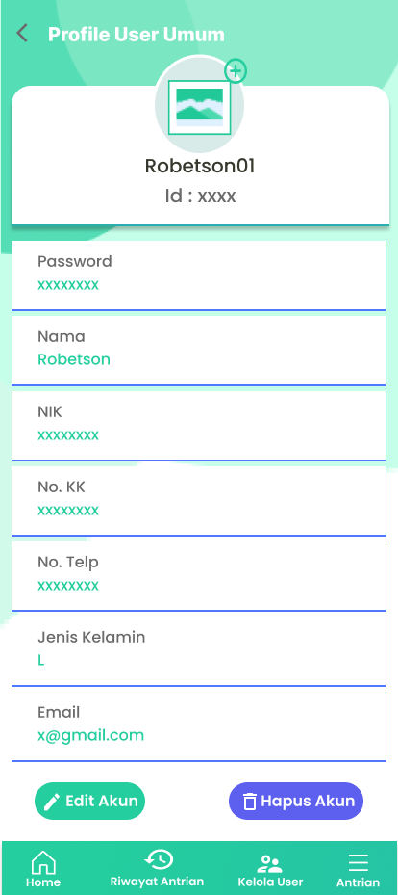

## Gambar 3.48 Halaman Profile Akun **User umun Pada User Admin**

1. Halaman Edit Data Akun

Pada halaman ini berisi form untuk data akun diedit

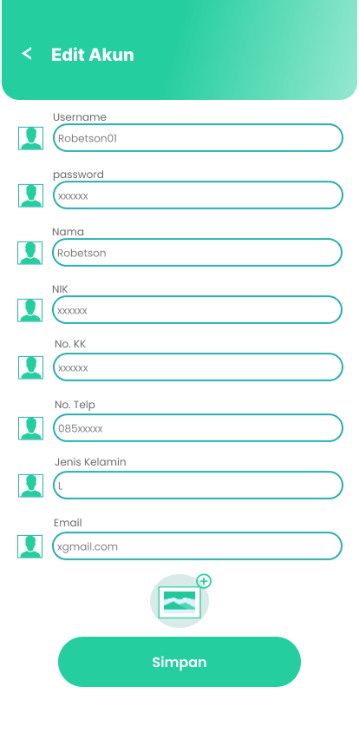

## Gambar 3.49 Halaman Edit Data Akun

1. Halaman Home Tanpa Login

Ini adalah halaman yang dapat diakses setelah masuk dengan *menu* masuk tanpa login

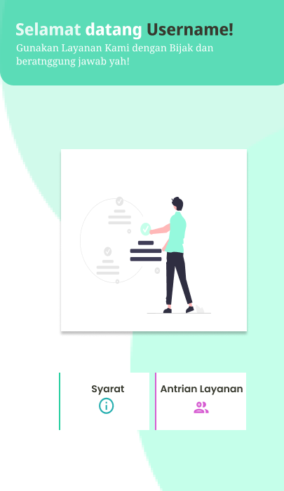

## Gambar 3.50 **Halaman Home Tanpa Login**

1. Halaman Profile User Admin

Ini adalah halaman profile dari user admin

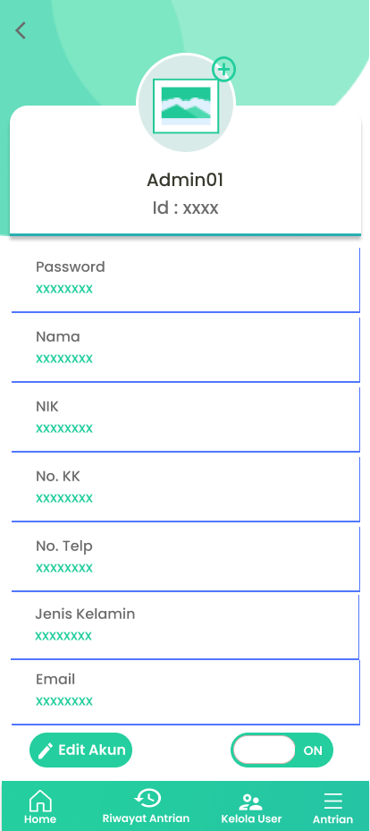

**Gambar 3.51** **Halaman Profile User Admin**

**DAFTAR PUSTAKA**

Burhanudin, Gi. “15 BAB TINJAUAN PUSTAKA 2.1 Pengertian Pelayanan” [eprints.polsri.ac.id.](http://eprints.polsri.ac.id/.) Diakses pada senin 09/01/2023. <http://eprints.polsri.ac.id/10350/3/Bab%20II.pdf>

Pressman. “9 BAB Landasan Teori 2.1 metode waterfall menurut” library.binus.ac.id. Diakses pada rabu 11/01/2023. <http://library.binus.ac.id/eColls/eThesisdoc/Bab2/2014-2-01054-MTIF%20Bab2001.pdf>.

Al, Kroenke. “BAB II TINJAUAN PUSTAKA” repository.uib.ac.id. Diakses rabu 11/01/2023. <http://repository.uib.ac.id/2621/5/k-1531086-chapter2.pdf.>

Al Pahlevi. “BAB II Tinjauan Pustaka - politeknik Negeri Sriwijaya”. eprints.polsri.ac.id. Diakses rabu 11/01/2023. <http://eprints.polsri.ac.id/9195/3/BAB%202.pdf.>

Pradana. “[5 BAB II TINJAUAN PUSTAKA DAN DASAR TEORI 2.1". eprints.utdi.ac.id. Diakses rabu 11/01/2023. https://eprints.utdi.ac.id/9056/3/3_165410188_BAB_II.pdf](https://eprints.utdi.ac.id/9056/3/3_165410188_BAB_II.pdf)

[Hidayatullah. "](https://eprints.utdi.ac.id/9056/3/3_165410188_BAB_II.pdf)[BAB II LANDASAN TEORI - Repository BSI". repository.bsi.ac.id. Diakses rabu 11/01/2023. https://repository.bsi.ac.id/index.php/unduh/item/1119/File_10-Bab-II-Landasan-Teori.pdf](https://repository.bsi.ac.id/index.php/unduh/item/1119/File_10-Bab-II-Landasan-Teori.pdf)

[Wahyuda TA."BAB II TINJAUAN PUSTAKA DAN LANDASAN TEORI". eprints.mercubuana-yogya.ac.id. Diakses rabu 11/01/2023. http://eprints.mercubuana-yogya.ac.id/id/eprint/2513/9/BAB%20II.pdf](https://repository.bsi.ac.id/index.php/unduh/item/1119/File_10-Bab-II-Landasan-Teori.pdf)

[Safitri, Laila. Sucipto Basuki. "ANALISA DAN PERANCANGAN INFORMASI TEXT CHATTING BERBASI ANDROID WEB VIEW". Jurnal, STMIK Insan Pembangunan, 2020](https://repository.bsi.ac.id/index.php/unduh/item/1119/File_10-Bab-II-Landasan-Teori.pdf)

["BAB II TINJAUAN PUSTAKA 2.1 Penelitian Terdahulu".eprints.polsri.ac.id. Diakses rabu 11/01/2023. http://eprints.polsri.ac.id/6898/3/FILE%20III.pdf](https://repository.bsi.ac.id/index.php/unduh/item/1119/File_10-Bab-II-Landasan-Teori.pdf)